راهنمای کاربردی حل مسئله به روش **G8D**

اجرای برنامه‌های تغییر و بهبود

برای حل مشکلات سازمانی با رویکرد کار گروهی

**ترجمه:**

**مهندس محسن علی آبادی - دکتر امیر علی رمدانی**

استفاده از مطالب این کتاب با ذکر منبع بلامانع است



پیشـگفتار

شکر ایزد منان را که دگربار افتخاری نصیبمان شد تا تجربیات علمی و عملی خود را به مدیران و صاحبان بنگاه‌های اقتصادی و واحدهای صنعتی عرضه کنیم.

اکثر بنگاه‌های اقتصادی در طول حیات خود با مشکلات و مسائلی مواجه می‌شوند که مولفه‌های اقتصادی بنگاه را تهدید می‌نماید. کسب مهارت‌های لازم در خصوص حل مسئله و تکنیک‌‌های مربوط به آن در راستای تصمیم‌گیری صحیح از مهمترین موضوعاتی است که مدیران باید در آن خصوص آموزش‌های لازم را طی کرده باشند. در همین راستا روش G8D از روش‌هایی است که در حل مسائل سازمانی کاربرد داشته و همواره مورد توجه سازمان ها بوده است.

مخاطبین این مجموعه گروه‌های ذیل هستند:

* مدیران و کارشناسان بخش دولتی و خصوصی
* مدیران و کارشناسان واحدهای تولیدی و خدماتی
* صاحبان بنگاه‌های اقتصادی، صنعتی، پزشکی، آموزشی، کشاورزی و...
* مدیران ارشد، مدیران میانی، کارشناسان بنگاه‌های اقتصادی (مدیران تحقیق و توسعه، برنامه‌ریزی، اتاق فکر، توسعه مدیریت و منابع، تغییر و تحول اداری و...)
* فراگیران دوره‌های آموزشی حل مسئله، تحقیق و توسعه، ارتقاء بهره‌وری، بهبود فرایندها و...
* دانشجویان مقاطع دکتری، کارشناسی ارشد و کارشناسی رشته‌های صنایع و مدیریت در تمام گرایش‌ها
* کارآفرینان و علاقه‌مندان به حوزه توسعه بنگاه‌های اقتصادی

امید است این کتاب بتواند راهنمای مناسبی برای مخاطبین محترم باشد و باعث خرسندی است که نظرات و پیشنهادات از طریق پست الکترونیکی [*amirali_ramedani@yahoo.com*](mailto:amirali_ramedani@yahoo.com) با مترجمین مطرح شود.

|  |  |
| --- | --- |
| **مهندس محسن علی‌آبادی**  **(کارآفرین، مولف و مشاور سازمانی حوزه استراتژی و کسب و کار)** | **دکتر امیر علی رمدانی**  **(مدرس ، مولف و مشاور سازمانی)** |

خلاصه‌ای از رزومه مترجمین

* محسـن علـی آبـادی

**مهندس برق و فوق لیسانس MBA و مدیریت اجرایی، مشاور ستاد ساماندهی دولت الکترونیک در مرکز بررسی‌های استراتژیک ریاست جمهوری، مشاور تبلیغات مرکز بین‌المللی همایش‌های صدا و سیما، معاون اقتصادی بنیاد صبح قریب، رئیس شورای سیاست گذاری و صاحب امتیاز ماهنامه رونا، مدیر پروژه تدوین استراتژی و برنامه راهبردی بانک ایران زمین، مشاور عالی فدراسیون بین المللی ورزش های دانشگاهی و...**

* امیـر علـی رمـدانـی

**دکتری تخصصی صنایع، مدرس بیش از 2000 نفرساعت دوره ‌آموزشی در بخش دولتی و خصوصی، مشاور سازمان های دولتی و خصوصی در حوزه مدیریت منابع، نویسنده و مترجم بیش از 200 مقاله در روزنامه‌های کثیرالانتشار، مجری و کارشناس رادیو، خبرنگار حوزه اقتصادی، نویسنده کتاب راهنمای کاربردی ارزیابی و امکانسنجی مقدماتی طرح‌های صنعتی، مترجم کتاب هوش مصنوعی در محیط کار، نویسنده کتاب تحقیق و توسعه در راستای توسعه پایدار، مترجم کتاب مبانی علم داده.**

سخـن مدیر عامـل / مقدمـه ای از ناشـر .....

فهرسـت

|  |  |  |
| --- | --- | --- |
| **ردیف** | **شـرح** | **صفحه** |
|  | **پیشگفتار** |  |
|  |  |  |
|  |  |  |
|  |  |  |
|  |  |  |
|  |  |  |
|  |  |  |
|  |  |  |
|  |  |  |
|  |  |  |
|  |  |  |
|  |  |  |
|  |  |  |
|  |  |  |

# مقدمـه

**گراهام کریپس از شرکت *Results Consortium Limited* :**

آیا تاکنون جمله ذیل را بیان کرده یا از شخصی شنیده‌اید؟ «آخرین باری که با چنین مسئله‌ای مواجه شدم، این اقدامات را انجام دادم» که پس از آن سوالی مطرح می‌شود که «آن اقدام به چه میزان برای حل مسئله موثر و کارآمد بوده است؟» همواره مدت زمان زیادی را صرف حل مسائلی می‌کنیم که برخی از آن‌ها بسیار دشوار هستند. چهار سطح مسئله زیر را در نظر بگیرید:

* مسائلی که فقط گاهی اوقات به‌وجود می‌آیند.
* مسائل ساده‌ای که شخص به صورت فردی قادر به حل آن است.
* مسائل ساده‌ای که پاسخ آن را می‌دانیم و حل آن مسئله یک وظیفه است.
* مسائل دشواری که پاسخ آن را نمی‌دانیم و برای حل آن، بیش از یک شخص نیاز است.

همواره می‌توان رویدادها را به نتایج، و علل را به اثرات آن پیوند زد. چهار الگوی تفکر برای بقاء و پیشرفت وجود دارد:

* + - 1. «چه اتفاقی افتاده است؟ (تجزیه و تحلیل موقعیت)

1. چرا این اتفاق رخ داده؟ (حل مسئله)
2. بهترین راه حل چیست؟ (تصمیم‌گیری)
3. اکنون چه کاری انجام دهیم تا از وقوع مجدد جلوگیری کنیم؟ (پیشگیری از مسئله)»

با مشارکت فعال در فرایندهای حل مسئله و بهره‌گیری از رویکردی ساختار ‌یافته به‌منظور شناسایی علائم، تعریف مسائل، عارضه‌یابی و انجام اقداماتی در راستای حل، پیشگیری و بهبود، می‌توان نتایج مطلوبی را شاهد بود. حل مسئله به روش جهانی 8D که بر مبنای روش حل مسئله به صورت گروهی است در اواسط دهه 1990 توسط شرکت فورد موتور طراحی و توسعه یافت و پس از آن به یکی از رایج‌ترین روش‌های ساختار ‌یافته حل مسئله در بسیاری از صنایع داخلی و خارجی خصوصا خودروسازهای سراسر دنیا تبدیل شد.

کتاب حاضر، راهنمای کاربردی برای افرادی است که در نظر دارند از این روش در سازمان خود استفاده کنند ولی با فرآیند حل مسئله به روش G8D آشنایی کمی دارند. این کتاب کار به صورت گام به گام تهیه شده و استفاده از نمونه‌های موثر و کاربرگ‌های حل مسئله، راهنمای ساختار ‌یافته‌ای برای به کارگیری G8D می‌باشد.

# روش جهـانی 8D - حل مسـئله مبتنی بر تیـم

G8D با استفاده از ابزارهای تحلیلی متعدد و روش تیمی چند ‌تخصصی، گام‌هایی را به ‌طور واضح مشخص کرده است. G8D یک روش حل مسئله جامع است و امروزه به ‌طور گسترده‌ای در صنایع سراسر دنیا استفاده می‌شود. این روش برای حل مسائلی به‌کار رود که:

* تعریفی از ‌نشانه‌ها وجود داشته باشد (نشانه به صورت کمی باشد).
* مشتریان و ذینفعان اثرگذار شناسایی شده باشند (آن‌هایی که این نشانه‌ها را در سنوات گذشته تجربه کرده‌اند یا در حال تجربه‌ کردن آن هستند).
* شاخص‌هایی به‌منظور کمی‌کردن نشانه‌ها تدوین شده باشد تا فاصله عملیاتی موجود مشخص گردد.
* علت مشخصی برای مسئله وجود نداشته باشند.
* مسئله ایجاد شده در دایره تعهدات و وظایف مدیریت باشد تا مسئله حاضر را با اختصاص منابع لازم حل و از بازگشت مجدد آن جلوگیری نماید.
* مسئله پیچیده بوده و از توانایی یک شخص برای حل مسئله فراتر باشد.

## فـرآیند G8D

### گام 0- آماده‌سازی فرآیند 8D

بررسی کنید که آیا برای پاسخ به علائم، به فرآیند حل مسئله 8D نیاز هست؟ در صورت نیاز باید برای حفظ و نگهداری مشتریان، یک اقدام واکنشی اضطراری[1] تعیین و اجرا گردد و پس از آن، فرآیند G8D آغاز شود.

### گام 1- تشکیل و استقرار تیم حل مسئله

گروه کوچکی از افراد تشکیل دهید که در زمینه فرآیند موردنظر یا دانش محصول دارای زمان کافی، اختیارات لازم، مهارت‌های‌ فنی مورد نیاز برای حل مسائل و قادر به اجرای اقدامات اصلاحی باشند. گروه باید یک حامی یا مدافع[2] و یک رهبر[3] داشته باشد.

### گام 2- تشریح مسئله

مسئله داخلی یا خارجی را شناسایی کنید. تشریح مسئله با طرح سوالاتی نظیر «در چه موردی چه مشکلی پیش آمده است؟» انجام می‌شود. مسئله را به صورت کمی توضیح دهید. (تشریح مسئله).

### گام 3- اقدام مهار موقت (ICA)[4]

### اقدامات مربوط به مهار موقت مسئله را تعریف، تایید و اجرا نمایید تا از اثرات منفی مسئله بر مشتریان داخلی و خارجی تا زمان اجرای اقدامات اصلاحی موقت (PCAs)[5] جلوگیری شود.

### گام 4- تعریف علت اصلی و نقطه فرار[6]

با بررسی علل احتمالی و آزمایش داده‌ها در مرحله تشریح مسئله، علت اصلی مسئله را ریشه‌یابی کنید. همچنین در این فرآیند مکانی را که باید در آن اثرات علت اصلی جسجتو و مهار می‌شد اما چنین نشده (نقطه فرار) را به عنوان پایلوت انتخاب نمایید.

### گام 5- انتخاب و تایید اقدامات اصلاحی پایدار (PCA)

بهترین اقدام اصلاحی پایدار را انتخاب کرده تا علت اصلی مسئله را حذف کنید. با انتخاب بهترین اقدام اصلاحی پایدار می‌توان به نقطه فرار رسید.

### گام 6- جاری‌سازی و اعتبارسنجی اقدامات اصلاحی پایدار (PCA)

اقدامات اصلاحی پایدار منتخب را طراحی و اجرا نمایید. ICA را حذف کنید. اقدامات پایدار را تایید کرده و نتایج بلند مدت را پایش نمایید.

### گام 7- پیشگیری از وقوع مجدد مسئله

برای پیشگیری از وقوع مجدد این مسئله و مسائل مشابه، باید سیستم‌های مورد نیاز و ضروری از جمله راهبردها، آیین‌نامه‌ها و دستورالعمل‌ها اصلاح شوند. در صورت نیاز برای اصلاح سیستمیک باید دستورالعمل‌های جدیدی تدوین شوند.

### گام 8- قدردانی از مشارکت‌های تیمی و فردی

افراد فعال در حل مسئله را شناسایی کرده و موفقیت تیم را جشن بگیرید.

## تکـمیل گـزارش G8D

در فرآیند G8D از فرم گزارش برای ثبت پیشرفت حل مسئله استفاده می‌شود. داده‌ها، گزارش فعالیت‌ها و شواهد دیگر مربوط به فعالیت حل مسئله به عنوان اطلاعات اولیه برای تکمیل این فرم می‌باشند که عبارتند از:

* تجزیه و تحلیل پیش‌داده‌ها
* گزارش
* تفاوت‌ها و تغییرات
* تجزیه و تحلیل علل اصلی
* تجزیه و تحلیل داده‌های بعدی
* کاربرگ‌های تصمیم‌گیری
* برنامه‌های اقدام[7]

در این کتاب، فرم‌های مهم و توضیحات مربوط به استفاده از آن‌ها در گام‌های فرآیند حل مسئله مطرح شده‌اند.

## سـوالات ارزیابـی

در پایان هر مرحله از فرآیند حل مسئله G8D چندین سوال برای ارزیابی وجود دارد که باید به وسیله رهبر یا حامی G8D طراحی شود تا اطمینان حاصل گردد که تمام عوامل و فاکتورها در نظر گرفته شده و تمام اقدامات لازم انجام شده‌اند. سوالات ارزیابی روشی برای تفکر در هر مرحله از فرآیند حل مسئله است که تعیین شود آیا تمام داده‌های مورد نیاز جمع‌آوری شده‌اند؟ ترکیب تیم به همین شکل باقی می‌ماند؟ مدارک نگهداری می‌شوند؟ آیا انتقال اطلاعات مناسب است؟

اینکار فرصتی به افراد تیم می‌دهد تا بر موضوعی که به‌طور مطلوب پیش رفته اما نیاز به تغییرات جزئی دارد، تمرکز کنند. نمونه‌هایی از سوالات ارزیابی در این کتاب کار درج شده است.

|  |  |  |
| --- | --- | --- |
| شرح | شماره گام | توضیح |
| برنامه ریزی | گام 0 | آماده سازی برای فرایند حل مسئله به روش 8D |
| گام 1 | تشکیل و استقرار تیم |
| گام 2 | تشریح مسئله |
| انجام دادن | گام 3 | اقدام مهار موقت |
| گام 4 | تعریف علت اصلی و نقطه فرار |
| گام 5 | انتخاب و تائید اقدامات اصلاحی پایدار (PCA) |
| بررسی کردن | گام 6 | اجرایی شدن و اعتبارسنجی اقدامات اصلاحی پایدار (PCA) |
| عمل کردن | گام 7 | پیشگیری از وقوع مجدد |
| گام 8 | قدردانی از همکاری های تیمی |

## فـرآیند حـل مسئله جهـانی 8D

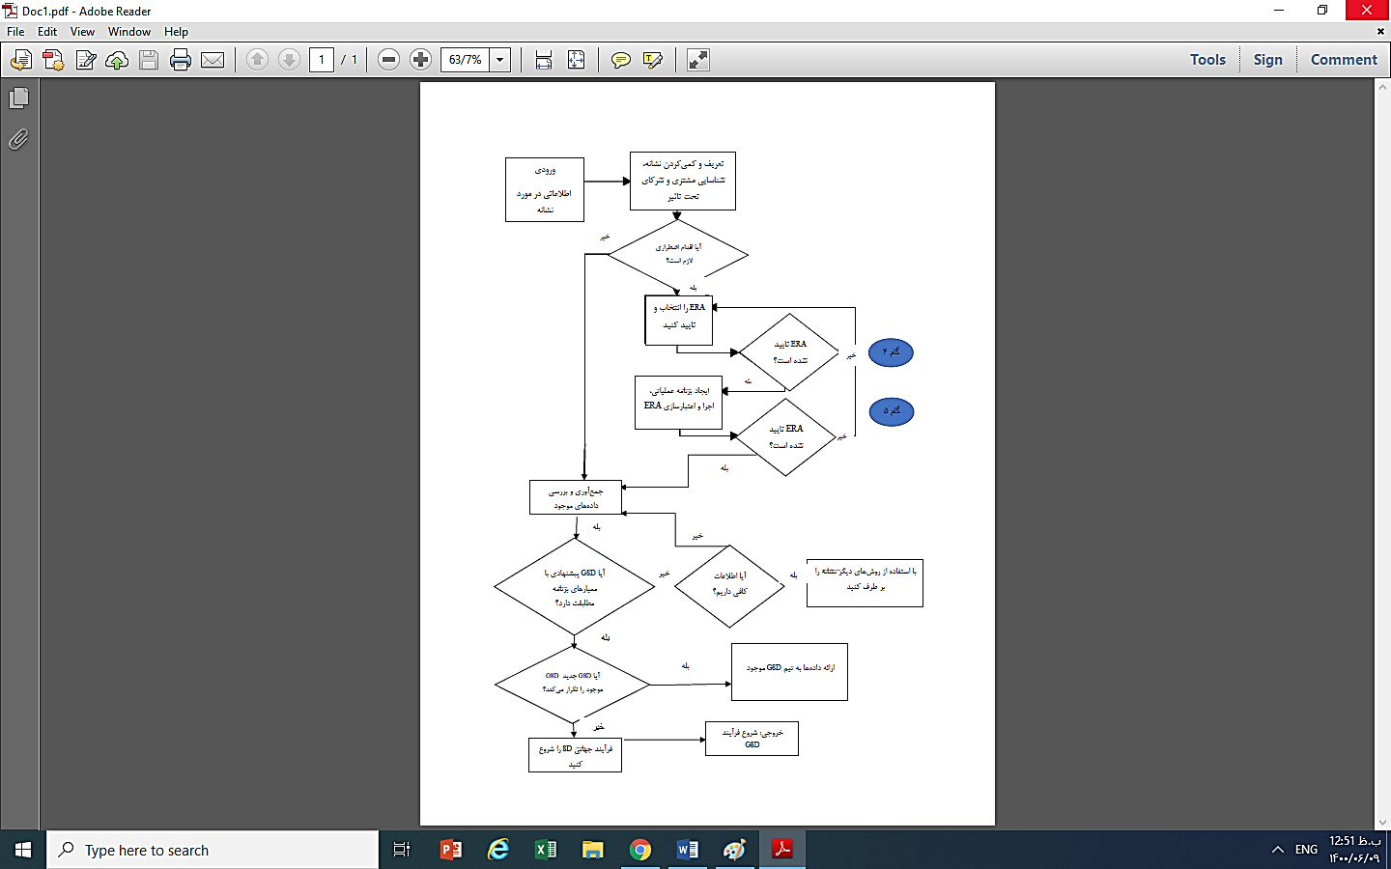

|  |
| --- |
| گام 0آماده‌ سازی برای فرآیند حل مسئله به روش 8D |

## گام 0- آماده‌سازی برای فرآیند حل مسئله به روش 8D - جریان فرآیند

در اولین گام (گام 0) فعالیت‌های متعددی وجود دارد که عبارتند از:

0-1) تعریف و کمی‌کردن نشانه

0-2) شناسایی مشتری و ذینفعانی که تحت تاثیر قرار گرفتند

0-3) حفظ و نگهداری مشتری

0-4) تعیین نیاز به روش G8D

## 0-1) تعریف و کمی‌کردن نشانه

نشانه بر اثر یک نتیجه ناخواسته حاصل شده و با استفاده از داده‌ها تعریف می‌شود تا فاصله بین نتیجه مورد انتظار و نتیجه واقعی را مشخص کند. به عنوان مثال: وزن یک نان برش‌خورده در نانوایی متفاوت است (این یک نشانه است). نشانه به صورت زیر تعریف و کمی شده است: «در 8 درصد از نان‌های سفید متوسط برش‌خورده وزن بیش از 45 گرم تخلف می‌باشد».

**0-2) شناسایی مشتری و ذینفعانی که تحت تاثیر قرار گرفتند**

مشتری می‌تواند داخلی یا خارجی باشد. چه افرادی تحت تاثیر نشانه قرار می‌گیرند؟ سایر شرکا چگونه به‌طور غیرمستقیم تحت تاثیر نشانه قرار می‌گیرند؟ اکنون با توجه به شناسایی تمام افرادی که تحت تاثیر قرار گرفتند می‌دانیم از چه افرادی باید حفظ و نگهداری کنیم.

## 0-3) حفظ و نگهداری از مشتری

با اقدام واکنشی اضطراری از مشتری (ERA) در برابر اثرات مسئله (نشانه) محافظت کنید. بسته به اینکه مسئله چقدر پیچیده باشد ممکن است به بیش از یک ERA نیاز باشد.

بعد از مشخص شدن ERA و پیش از آنکه به‌طور کامل اجرا شود، باید تاثیرگذاری آن تعیین گردد تا اطمینان حاصل شود که از برخورد نشانه به مشتری جلوگیری خواهد شد. بررسی‌ها باید ثابت کند که نصب ERA اثرات ناشی از مسئله را حذف می‌کند و وقتی ERA برداشته می‌شود این اثرات دوباره باز خواهند گشت.

ERA به دلیل ماهیت خود هزینه را افزایش می‌دهد بنابراین مهم است که به سرعت برای حل مسئله اقدام شود. ERA هر یک از اقدامات زیر را شامل می‌شود:

* بازرسی صد درصدی
* بازنگری
* اقدامات اضافی
* عملیات خدمات میدانی[8]

از چرخه دمینگ برای برنامه‌ریزی، انجام دادن، بررسی کردن، عمل کردن برای برنامه‌ریزی و اجرای ERA استفاده می‌شود. این چرخه یک روش‌شناسی‌ جامع بوده و در ERA و سایر روش‌های بهبود به‌کار می‌رود. روش استفاده از این چرخه در این مورد به صورت زیر است:

* برنامه‌ریزی: ایجاد برنامه‌ای به منظور ارتباط، تایید، اجرا و اعتبارسنجی ERA. باید اطمینان حاصل شود که دستورات اجرایی (روش‌های عملیاتی استاندارد) و آموزشی به‌عنوان بخشی از اطلاعات در نظر گرفته شده باشند. همچنین این برنامه اقداماتی را شامل می‌شود که در صورت عدم تایید ERA باید صورت گیرند.
* انجام دادن: اجرای ERA طبق برنامه‌ریزی انجام شده.
* بررسی کردن: تایید ERA .
* عمل کردن: بررسی نتایج و انجام اقدامات لازم برای تایید وجود ERA کارآمد در برنامه‌ریزی.

با توجه به ماهیتی که اقدام واکنشی اضظراری دارد هزینه و پیچیدگی را به محصول یا خدمت مورد نظر اعمال می‌کند اما در عین حال در برابر اثر (نشانه) مسئله از مشتری محافظت کرده و در مورد حل مسئله در سطح علت اصلی زمان با ارزشی را صرفه‌جویی می‌کند.

## 0-4) تعیین نیازمندی مسئله به فرآیند G8D

فرآیند G8D روش حل مسئله مبتنی بر تیم است. گاهی ممکن است اعضای تیم زمان‌های بسیار طولانی را درگیر حل مسئله باشند.

بنابراین در صورتی که مسئله دارای شرایط زیر باشد از فرآیند G8D استفاده می‌شود.

* تعریفی از ‌نشانه‌ها وجود داشته باشد (نشانه به صورت کمی باشد).
* مشتریان و ذینفعان اثرگذار شناسایی شده باشند (آن‌هایی که این نشانه‌ها را در سنوات گذشته تجربه کرده‌اند یا در حال تجربه‌ کردن آن هستند).
* شاخص‌هایی به‌منظور کمی‌کردن نشانه‌ها تدوین شده باشد تا فاصله عملیاتی موجود مشخص گردد.
* علت مشخصی برای مسئله وجود نداشته باشند.
* مسئله ایجاد شده در دایره تعهدات و وظایف مدیریت باشد تا مسئله حاضر را با اختصاص منابع لازم حل و از بازگشت مجدد آن جلوگیری نماید.
* مسئله پیچیده بوده و از توانایی یک شخص برای حل مسئله فراتر باشد.

در صورتی که هر یک از موارد بالا صدق نکنند باید از یک روش حل مسئله کاربردی استفاده شود. برای مثال تجزیه و تحلیل 5 چرا[9] .

## 

## تکمـیل گـزارش G8D

گزارش G8D خلاصه گزارشی است که به اقدامات فرآیند G8D مربوط بوده و به گونه‌ای طراحی شده که در هر مرحله‌ای از فرآیند G8D تکمیل گردد تا گزارش‌دهی اثربخشی را ارائه دهد و به‌وسیله داده‌ها و گزارش‌های اقداماتی پشتیبانی می‌شود. بدون تلاش برای حل مسئله، بدون تشخیص علل اصلی و بدون اقدامات اصلاحی لازم، گزارش G8D به‌طور کامل تکمیل نمی‌گردد. داده‌ها و اطلاعات ضروری باید در هر مرحله از فرآیند G8D جمع‌آوری و ثبت شوند تا اطمینان حاصل گردد که اقدامات اصلاحی موفقیت‌آمیز هستند.

## سـوالات ارزیابـی

رهبر تیم یا حامی گزارش G8D سوالات ارزیابی را در پایان هر مرحله مطرح می‌کند تا اطمینان حاصل نمایند که تمام عوامل بررسی شده و همه اقدامات لازم به‌طور کامل انجام شده‌اند. سوالات ارزیابی که در پایان گام 0 مطرح می‌شوند عبارتند از:

* آیا انجام اقدامات اضطراری ضروری است؟
* آیا عملیات خدمات[10] به‌عنوان بخشی از واکنش اضطراری الزامی است؟
* G8D پیشنهاد شده تا چه میزانی با برنامه تطابق دارد؟
* آیا تعریفی از نشانه وجود دارد؟
* آیا مشتریان G8D که نشانه‌ها را تجربه کرده‌اند و ذینفعانی که تحت تاثیر قرار گرفتند مشخص شدند؟
* آیا شاخص‌هایی که برای کمی‌کردن نشانه‌ها تدوین شده‌اند فاصله عملیاتی موجود را اثبات می‌نمایند یا درجه نشانه (شدت، فوریت، اثر) شروع فرآیند G8D را تضمین می‌کنند؟
* آیا علت ناشناخته است؟
* آیا مدیریت متعهد است تا منابع ضروری را برای حل مسئله در سطح علت اصلی و جلوگیری از وقوع مجدد آن اختصاص دهد؟
* آیا پیچیدگی نشانه، فراتر از توانایی یک شخص برای حل مسئله است؟
* آیا G8D جدید، G8D موجود را تکرار می‌کند؟
* اقدام واکنش در شرایط اضطراری چگونه تایید شد؟
* اقدام واکنش در شرایط اضطراری چگونه اعتبارسنجی شد؟

## عملیـات خدمـات

عملیات خدمات در مورد محصول، به هر قدام ضروری در محل[11] اطلاق می‌شود که اثرات منفی مسئله بر مشتری را به حداقل می‌رساند.

|  |
| --- |
| گام 1تشکیل و استقرار تیم |

## گام 1- تشکیل و استقرار تیم- جریان فرآیند

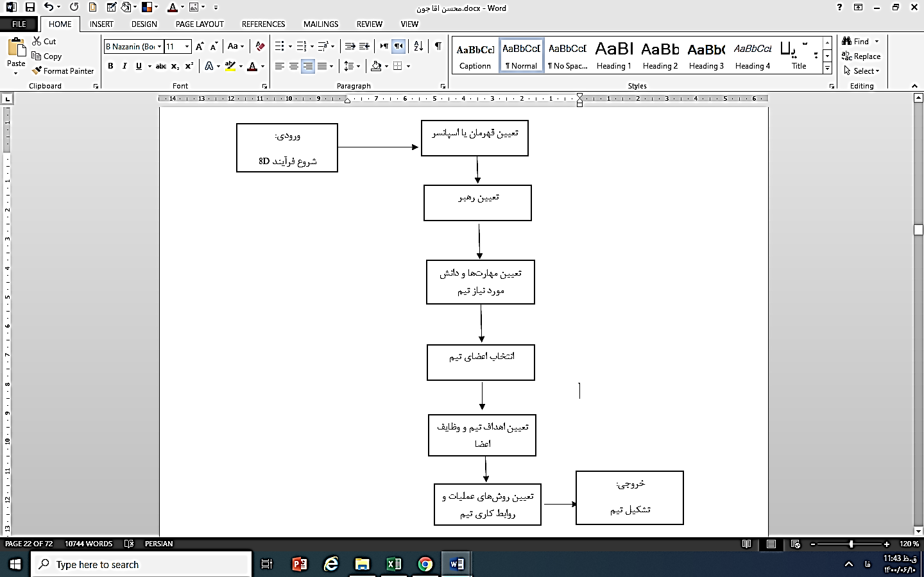

## گام 1- تشکیل و استقرار تیم G8D

در گام 0 ثابت شد که نشانه بسیار پیچیده‌تر از آن است که یک نفر به تنهایی قادر به حل آن باشد و داشتن یک تیم کارآمد برای حل موفقیت‌آمیز مسئله ضروری است. در فرآیند G8D به تیمی نیاز است که اعضای آن در زمینه‌های مختلف دارای مهارت و تجربه کافی باشند تا بتوانند اقدامات لازم برای کشف علل اصلی را انجام دهند. این امر هدف تمام روش‌های حل مسئله است. در این مرحله از فرآیند G8D موارد زیر باید در نظر گرفته شوند:

* مهارت‌های تیم
* وظایف تیم
* مسئولیت‌های تیم

پس از موافقت و اطمینان از حمایت مدیریت، موضوعی که مهم است به کارگیری افراد مناسب در زمان مناسب است. تعریفی از تیم: «تیم متشکل از تعداد کمی از افرادی است که مهارت‌های مطلوبی داشته که به هدف مشترک، برنامه عملیاتی متعهد هستند و خود را مسئول آن می‌دانند».

## 1-1) مهار‌ت‌های تیم

موارد زیر مهارت‌هایی هستند که اعضای تیم به آن‌ها نیاز دارد. نکته حائز اهمیت این است که مهارت‌های اعضای تیم فقط به این موارد محدود نمی‌شود:

* شناخت فرآیندی که مسئله در آن وجود دارد
* شناخت محصول (بخش اصلی، بخش‌های فرعی، نتیجه)
* معلومات در زمینه تجزیه و تحلیل فنی
* شناخت کاربرد و استفاده محصول توسط مشتریان داخلی یا خارجی
* تصمیم‌گیری
* حل تعارض[12]
* مهارت‌های برقراری ارتباط
* مهارت‌های تجزیه و تحلیل داده‌ها

ترکیب تیم به درک اولیه مسئله بستگی دارد. با این وجود، ممکن است ترکیب تیم در طول فرآیند G8D تغییر کند. به این دلیل که در طول فرآیند G8D شناخت گروه نسبت به مسئله افزایش یافته و ممکن است به مهارت‌های بیشتر یا متفاوتی برای حل مسئله نیاز باشد.

## 1-2) اعضا و وظایف افراد تیم

در یک کار تیمی اثربخش، وظایف متعددی وجود دارد و مادامی که با حمایت از تیم وظایف مربوطه انجام شوند، شانس موفقیت تیم افزایش می‌یابد. وظایفی که در تیم مورد نیاز هستند عبارتند از:

* مدافع یا حامی: مدافع معمولا شخص مسئول داخلی است که به اثرات منفی ناشی از مسئله اشراف دارد. حامی معمولا در جلسات حضور ندارد اما حامی تیم است، به‌ویژه در دستیابی به منابعی که اعضای تیم برای حل مسئله نیاز دارند.
* رهبر: وظیفه رهبر تیم، مدیریت وظایف مربوط به تیم است. همچنین تنظیم دستور جلسه، تعیین محل جلسه، مدیریت عملیات و ارتباط با حامی.
* مدیر زمان: مدیر زمان، وقت‌نگهدار[13] نیست. مدیر زمان مسئول مدیریت زمانی است که به جلسه اعضای تیم اختصاص داده شده. مدیر زمان با همکاری رهبر تیم، برنامه زمان‌بندی شده‌ای را برای هر موضوع در دستور کار قرار می‌دهد. مدیر زمان در طول هر جلسه، زمان باقیمانده در مورد هر موضوع را به تیم اطلاع می‌دهد و در صورتی که موضوعی رو به اتمام باشد و انجام آن به اندازه کافی مهم باشد با تغییرات موافقت می‌کند.
* منشی: شخصی است که نتایج جلسه را مطابق با توافق تیم ثبت کرده و به نمایندگی از تیم آن‌ها را منتشر می‌کند.
* هماهنگ‌کننده: هماهنگ‌کننده تیم را بررسی و تضمین می‌کند که همه اعضا در مراحل مختلف فرآیند G8D حضور دارند و آنچه برای اعضای تیم مفیدتر است را هماهنگ می‌کند.
* مربی**[14]** **G8D**: این پست و وظیفه آن اختیاری است اما در مواردی که همه یا برخی از اعضای تیم در مورد کاربرد فرآیند G8D تجربه کمی دارند یا هیچ تجربه‌ای ندارد توصیه می‌شود. تا جایی که ممکن است مربی باید یکی از نیروهای داخل سازمان باشد تا تلاش برای حل مسئله را به حداکثر برساند.

## 1-3) مسئولیت‌های تیم

مسئولیت‌های هر یک از اعضا به‌ وسیله تیم مشخص می‌شود و همه یا برخی از موارد زیر را در برمی‌گیرد:

* جمع‌آوری داده‌ها
* تجزیه و تحلیل داده‌ها
* فرآیند تصمیم‌گیری
* آزمایش
* تایید و اعتبارسنجی راه حل
* مدل‌سازی مدیریت منابع
* برنامه‌ریزی و پیاده‌سازی راه حل (برنامه‌ریزی، انجام دادن، بررسی کردن، عمل کردن)
* برقراری ارتباط

موارد فوق مهارت‌های رایجی هستند که مضاف بر حل مسئله کلی، مورد نیاز می‌باشند. بی‌شک مهارت‌های فنی برای کمک به حل مسئله نیز لازم است.

## تکمیـل گـزارش G8D (الگـو یا مـدل)

در این مرحله از فرآیند، گزارش G8D به وسیله تیم تکمیل شده و در اختیار تمام شرکای ذینفع قرار می‌گیرد. بخشنامه کردن گزارش G8D در مراحل مختلف فرآیند G8D متفاوت بوده و معمولا قبل از اینکه بخشنامه شود باید به وسیله حامی تایید گردد. فهرست اصلی بخشنامه[15] (افرادی که باید از پیشرفت فرآیند مطلع باشند) و فهرست خاص بخشنامه[16] (افرادی که باید از مراحل خاص مطلع یا در آن‌ها مشارکت داشته باشند) باید طراحی شوند. در این مرحله از فرآیند G8D اعضای تیم و وظایف آن‌ها ثبت می‌شود.

## سـوالات ارزیابـی

* آیا افرادی متاثر از مسئله، نمایش داده می‌شوند؟
* آیا تیم به اندازه کافی بزرگ است تا تمام ورودی‌های ضروری را بررسی نماید؟ یا آیا آنقدر کوچک است که به‌طور کارآمدی عمل نماید؟
* آیا اعضای تیم وضعیت فعلی مسئله را منعکس می‌کنند؟
* تیم به چه مهارت‌هایی نیاز دارد تا به درستی عمل نماید؟
* آیا ترکیب تیم برای ورود به مرحله بعدی فرآیند صحیح است؟
* چگونه اطلاعات به درون و بیرون از تیم ابلاغ می‌شود؟
* آیا تمام اعضا اهداف تیم را درک کرده و با آن موافق هستند؟
* آیا حامی تیم مشخص شده است؟
* آیا رهبر تیم مشخص شده است؟
* آیا وظایف و مسئولیت‌های اعضای تیم مشخص شده است؟
* آیا مربی G8D برای رهبری فرآیند و هماهنگی تیم ضروری است؟
* آیا تمام سنجش‌ها انجام شدند؟

## ثبت روزانـه سـوالات

ثبت روزانه سوالات به عنوان اقدامی ساده اما تاثیرگذار برای تیم محسوب می‌شود. ثبت روزانه سوالات به منظور یافتن هرگونه شکاف در دانش فعلی به کار می‌رود و شامل افرادی می‌شود که پاسخ سوالات مربوط به تیم را پذیرفته‌اند. جدول زیر مثالی از گزارش روزانه سوالات است.

|  |  |  |  |  |  |
| --- | --- | --- | --- | --- | --- |
| تاریخ پاسخ | تاریخ مقرر | کارفرمای اقدام | سوال/ اطلاعات مورد نیاز | طراح سوال | تاریخ طرح سوال |
|  |  |  |  |  |  |

## 

|  |
| --- |
| گام 2تشریح مسئله |

## گام 2- تشـریح مسئله- جریان فـرآیند

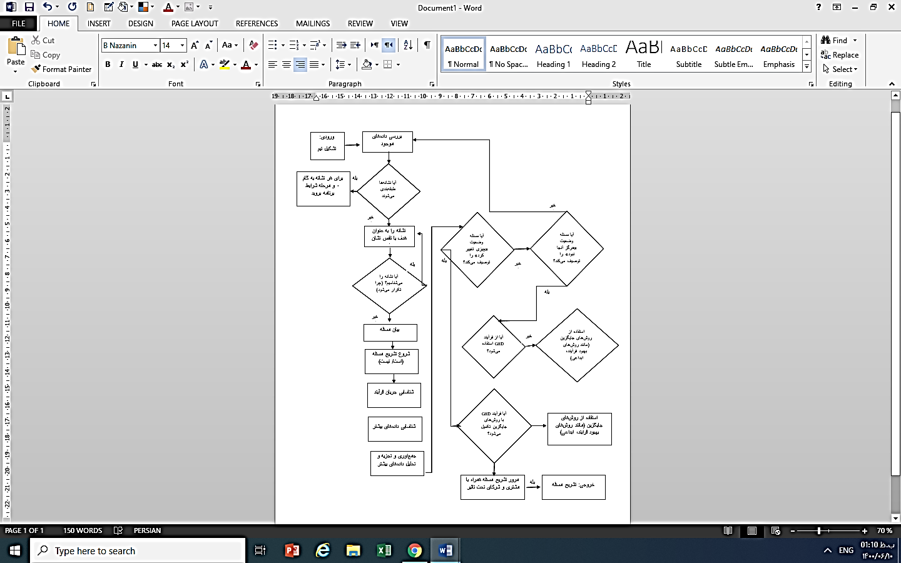

## گام 2- تشـریح مسئله

تشریح مسئله فرآیندی است که مسئله را بررسی کرده تا درک دقیق‌تری از مسئله ارائه گردد. در این مرحله از فرآیند حل مسئله، باید داده‌های مختصر و مفیدی را در مورد مسئله ارائه کرده و ماهیت دقیق مسئله را مشخص کنیم. در تمام فعالیت‌های حل مسئله تمایز بین مسئله و نشانه رایج است. تشریح مسئله در دو مرحله به شرح زیر انجام می‌شود:

بیان مسئله[17]: بیان مختصر و مفیدی که محصول دارای نقص و نوع نقص را مشخص می‌کند (نقص معمولا نشانه‌ای است که علت نامعلومی دارد). بیان مسئله به‌طور واضح شرح می‌دهد که چه اشتباهی (نشانه) در چه چیزی (کالا) رخ داده است.

تشریح مسئله: تشریح مسئله به وسیله «چه چیزی، کجا، چه زمانی، چه مقدار» با بهره‌گیری از فرم (است یا نیست)[18] ایجاد می‌شود تا این بخش از فرآیند را هدایت کند.

## بیـان مسئله

در این مرحله از فرآیند، توجه به این نکته حائز اهمیت می‌باشد که حل مسئله عبارت است از جمع‌آوری تمام داده‌ها و اطلاعات در مورد مسئله (نشانه) و واکاوی آن‌ها با استفاده از فرآیند ساختار ‌یافته و تیمی با تخصص‌های متفاوت. با این وجود، در صورتی که فرضیات، بدون جمع‌آوری داده‌ها ایجاد شوند ممکن است نشانه به جای مسئله به کانون تلاش‌ها تبدیل گردد. با استفاده از چند مثال ساده نحوه ایجاد فرضیات را توضیح داده شده است:

مثال 1: سناریو: «هر بار که آبگرمکن دیواری در آشپزخانه نصب می‌شود سیستم برق قطع می‌شود»

فرضیه: «روشن است که آبگرمکن مسئله و نشانه (یا اثر) قطع سیستم برق است، چنین نیست؟»

دلیل اصلی: اطلاعات کافی در این مرحله در دسترس نیست. بنابراین ممکن است:

* مشکل از دوشاخه برق باشد
* اضافه بار علت اصلی باشد
* تریپ[19] معیوب باشد
* مشکل در مدار باشد
* و ...

مثال 2: سناریو: «انتشارات مشکلاتی را گزارش کرده که دستگاه نمی‌تواند یکی از چهار نشریه را خارج کند».

فرضیه: عامل رهاکننده مسئله را ایجاد می‌کند.

دلیل اصلی: ممکن است یکی از چند مورد زیر باشد که این مسئله را ایجاد کرده است:

* ابزارها در حال تعمیر بودند؟
* تغییر در تامین مواد (سفتی یا بازگشت فنر بر اثر خاصیت ارتجاعی)
* خطای اپراتور دستگاه

هر کدام از این موارد مثال‌های ساده‌ای هستند که نشان می‌دهند چگونه می‌توان بدون داشتن تمام حقایق به سرعت نتیجه‌گیری کرد. اگر قصد داریم منشاء مسئله را یافته و برای همیشه آن را از بین ببریم، باید با توجه به حقایق عمل کنیم نه فرضیات (داده‌ها). پس از بیان مسئله، باید اطمینان حاصل شود که بر چه موضوعی تمرکز کرده‌ایم. بنابراین با استفاده از مثال (1) که در بالا ذکر شد، آنچه واقعا در این مرحله می‌دانیم، با استفاده از تکنیک صدور حکم «چه اشتباهی (مسئله) در چه چیزی (کالا) رخ داده است، بیان مسئله ما «قطع سیستم برق» است».

بنابراین اکر فرض کنیم که آبگرمکن خراب است و آن را کنار گذاشته و یک آبگرمکن دیگر خریداری شود، آیا مسئله حل می‌گردد؟ در واقع در این مرحله نمی‌دانیم. طبق همین مثال، در مورد مسئله‌ای در محل کار فکر کنید و در نظر بگیرید که تعویض کالا چه میزان چقدر تمام می‌شود! بعد از اینکه مسئله بیان شد باید به‌طور کامل بررسی شود.

## تشـریح مسئله

تشریح مسئله خروجی فرآیندی است که از فرم «است یا نیست[20]» برای تقویت بیان مسئله استفاده می‌کند. این تکنیک به بررسی «مسئله چیست؟ مسئله این نیست اما می‌توانست باشد» پرداخته و در خصوص موارد زیر اطلاعاتی را ارائه می‌کند:

* مشکل چه چیزی است/ نیست اما می‌توانست باشد
* کجا رخ می‌دهد/ نمی‌دهد اما می‌توانست رخ دهد
* چه زمانی رخ داد/ نداد اما می‌توانست رخ دهد
* مشکل چه مقدار است/ نیست اما می‌توانست باشد

همچنین، فرآیند «است یا نیست» داده‌هایی را شناسایی می‌کند که باید برای درک بهتر مسئله جمع‌آوری شوند.

|  |  |  |  |  |
| --- | --- | --- | --- | --- |
|  | تحلیل است یا نیست مسئله-کاربرگ G8D | | | |
| بیان مسئله | | | |
| تشریح مسئله | است | نیست | داده‌ها |
| چه چیزی | مشکل چه چیزی است |  |  |  |
| عیب چه چیزی است |  |  |  |
| کجا | در کجا این مشکل رخ داده |  |  |  |
| اولین بار کجا مشاهده شده |  |  |  |
| جایی که دیده شده است |  |  |  |
| چه وقت | چه وقت اولین بار مشاهده شده |  |  |  |
| چه مقدار | چه الگویی |  |  |  |
| چه مقدار |  |  |  |
| چقدر تحت تاثیر |  |  |  |
| چه میزانی |  |  |  |
| نقص در هر کالا |  |  |  |
| روند |  |  |  |

## سوالات ارزیابی

* آیا بیان مسئله (کالا و نقص) مشخص شده است؟
* آیا می‌دانید چرا این اتفاق رخ می‌دهد؟
* آیا تحلیل‌ «است یا نیست» (چه چیزی، کجا، چه زمانی، چقدر بزرگ است) انجام شده؟
* آیا اجزا یا بخش‌های مشابه مشکل یکسانی را نشان می‌دهند؟
* آیا جریان فرآیند فعلی مشخص شده است؟ آیا این جریان فرآیند، تغییری را نشان می‌دهد؟
* آیا تمام داده‌های مورد نیاز جمع‌آوری و تجزیه و تحلیل شدند؟
* ERA چگونه داده‌ها را تحت تاثیر قرار می‌دهد؟
* آیا اطلاعات کافی به منظور ارزیابی علت اصلی احتمالی وجود دارد؟
* آیا شواهد فیزیکی ناشی از این مشکل وجود دارند؟
* آیا تشریح مسئله با مشتری G8D و شرکای تحت تاثیر، بررسی شدند؟ (آیا مشتری G8D و ذینفعان آن را پذیرفتند؟)
* آیا تمام تغییرات (مانند FMEA، طرح کنترل، جریان فرآیند) مستند شده‌اند؟
* آیا ترکیب تیم برای آغاز مرحله بعد مناسب است؟
* آیا یا موارد قابل اندازه‌گیری بررسی شدند؟
* آیا عملیات خدمات نیاز است؟

|  |
| --- |
| گام 3اقدام مهار موقت (ICA) |

## گام 3- اقدام مهار موقت (ICA)- جریان فرآیند

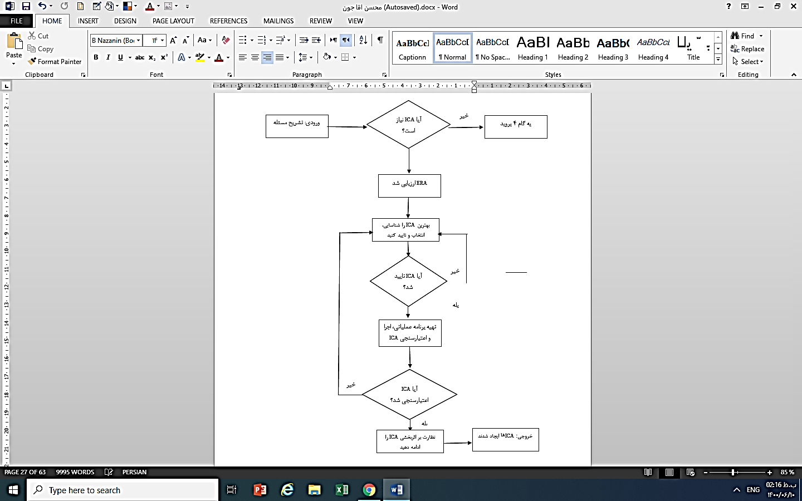

## گام 3- اقدام مهار موقت (ICA)

این اقدام همان‌طور که از نام آن مشخص است به صورت موقتی می‌باشد. فرآیند جهانی 8D، مولفه «یادگیری» را در خصوص مسئله تحریک می‌کند تا درک کامل‌تری از مسئله ایجاد شود تا در برخی موارد اقدام مهاری مقرون به صرفه‌تری صورت گیرد. بعد از تشریح کامل مسئله، اکنون تیم G8D در موقعیت بررسی ERA (اقدام پاسخ در شرایط اضطراری) قرار دارد تا تعیین کند آیا می‌توان اقدام مهار موقت مناسب‌تری و مقرون به‌ صرفه‌تری را انجام داد یا خیر. ERA مانند ICA در موارد زیر استفاده می‌شود:

* برای اطمینان از اینکه مشتری از نشانه مسئله، کمترین تاثیر را داشته باشد یا هیچ تاثیری را احساس نکند.
* به‌منظور صرفه‌جویی در زمان در حین بررسی و حل مسئله،

اجرای ICA با توجه به ماهیت آن پرهزینه خواهد بود؛ زیرا فرآیند مازادی را در برمی‌گیرد. بنابراین مهم است که معیارها و ضوابط خاصی برای انتخاب ICA تعیین شوند. ICA معرفی شده می‌تواند شامل موارد زیر باشد:

* بازرسی صد درصدی
* معرفی فرآیند جایگزین
* بازبینی
* عملیات خدمات میدانی

همان‌طور که مشاهده می‌شود هر یک از اقدامات بالا، هزینه قابل توجهی را به همراه دارد اما برای حفظ و نگهداری از مشتری انجام آن‌ها ضروری است. به خاطر داشته باشید که برخی از اقدامات بالا صد درصد موثر نیستند، حتی بازرسی صد درصدی نیز در معرض تغییر قرار دارد و به شرط تغییر موثر است.

مثال: یک کارخانه خودروسازی، در حال آزمایش نشت مایع بین بخش‌های داخلی و خارجی جلوی خودرو بود. قرار بود پیش از جوشکاری قسمت داخلی و خارجی به یکدیگر، ERA، از لایه نازکی از درزگیر ماستیک در تمام طول بخش داخلی استفاده کند. هنگامی که محل اصلی مشکل مشخص شد، طولی که باید از درزگیر ماستیک استفاده می‌شد به ناحیه کوچک‌تری، ICA، کاهش یافت. میزان صرفه‌جویی در این چند ثانیه و ذخیره مواد در ساخت روزانه چند صد خودرو قابل توجه بود. از چرخه دمینگ برای برنامه‌ریزی کردن، انجام دادن، بررسی کردن، عمل کردن در انتخاب و اجرای ICA استفاده می‌شود.

* **برنامه‌ریزی کردن**: انتخاب کارآمدترین ICA و برنامه‌ریزی برای اجرای آن. برنامه‌ریزی عبارت است از: تایید تاثیر ICA، در دسترس بودن به موقع تمام دستورالعمل‌ها، منابع و تجهیزات ضروری کار. اطمینان از اینکه ICA برای اهداف حسابرسی و عملیاتی «موثق و رسمی» شده، دارای اهمیت است. همچنین برنامه‌ریزی باید حذف مرحله‌ای ERA را شامل شود.
* **انجام دادن**: اجرای ICA مطابق با مرحله برنامه‌ریزی و اطمینان از اینکه، اقدام صراحتا به سطوح عملیاتی و مدیریتی ابلاغ شده است. ERA در این مرحله حذف می‌شود.
* **بررسی کردن:** شامل این موضوع می‌شود که آیا ICA دقیقا طبق مرحله برنامه‌ریزی (از جمله حذف ERA) اجرایی شده و همچنان تاثیرگذار است؟ همچنین اعتبارسنجی این نکته مهم است که هیچگونه عارضه جانبی دیگری در نتیجه ICA وجود نداشته باشد.
* **عمل کردن**: انجام اقدامات لازم برای اطمینان از ICA در عملیات روزانه موثر است. در برخی موارد ممکن است بازخوردی که پس از اجرای ICA ایجاد می‌شود به اقدامات بیشتری برای اصلاح سایر موارد نیاز داشته باشد.

## تکمیل فرم گزارش G8D

فرم جهانی 8D را تکمیل کرده و بخشنامه کنید. به خاطر داشته باشید ترکیب تیم باید برای هر تغییری که در پایان این مرحله ایجاد می‌شود به‌روز شود. فرم G8D خلاصه‌ای از فعالیت حل مسئله بوده و به‌وسیله سایر کاربرگ‌ها، داده‌ها و اطلاعات پشتیبانی حمایت می‌شود که در نتیجه اقدامات حل مسئله ایجاد شدند. اطمینان حاصل کنید که حساب کاربری مستقیمی از ICA و اسناد پشتیبانی در دسترس است تا از خلاصه گزارش حمایت کند.

## سوالات ارزیابی

* آیا به ICA ها نیاز است؟
* چگونه ERA می‌تواند در انتخاب بهترین ICA کمک کند؟
* آیا سوالات به‌روزرسانی شده‌اند؟
* آیا واحدهای دیگر در فرآیند برنامه‌ریزی این تصمیم مشارکت داشتند؟
* آیا ICA براساس ضوابط معین، بهترین تعادل منافع و خطرات را برقرار می‌کند؟
* چگونه این انتخاب شرایط زیر را برآورده می‌کند؟
* ICA از مشتری در برابر اثر محافظت می‌کند.
* ICA تایید شده است.
* ICA مقرون به صرفه بوده و اجرایش آسان است.

|  |
| --- |
| گام 4تعریف علت اصلی و نقطه فرار |

## گام 4 - تعریف علت اصلی و نقطه فرار (مرحله 1 از 3) –

## جریان فرآیند

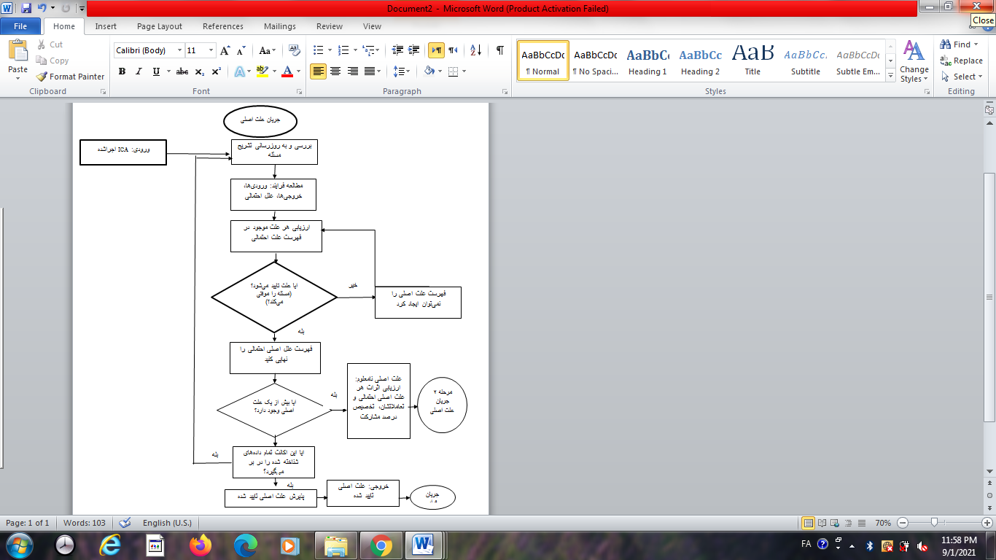

## گام 4 - تعریف علت اصلی و نقطه فرار (مرحله 2 از 3) –

## جریان فرآیند

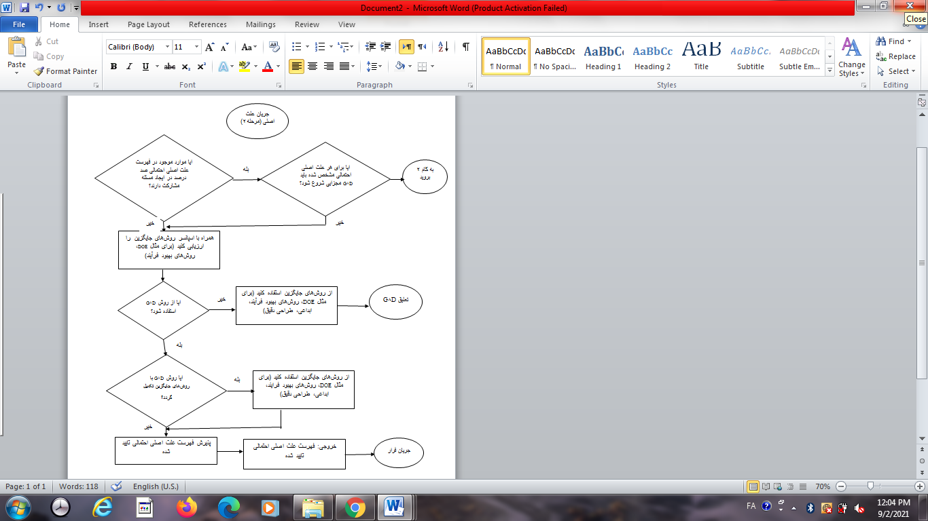

## گام 4- تعریف علت اصلی و نقطه فرار (مرحله 3 از 3) – جریان فرآیند

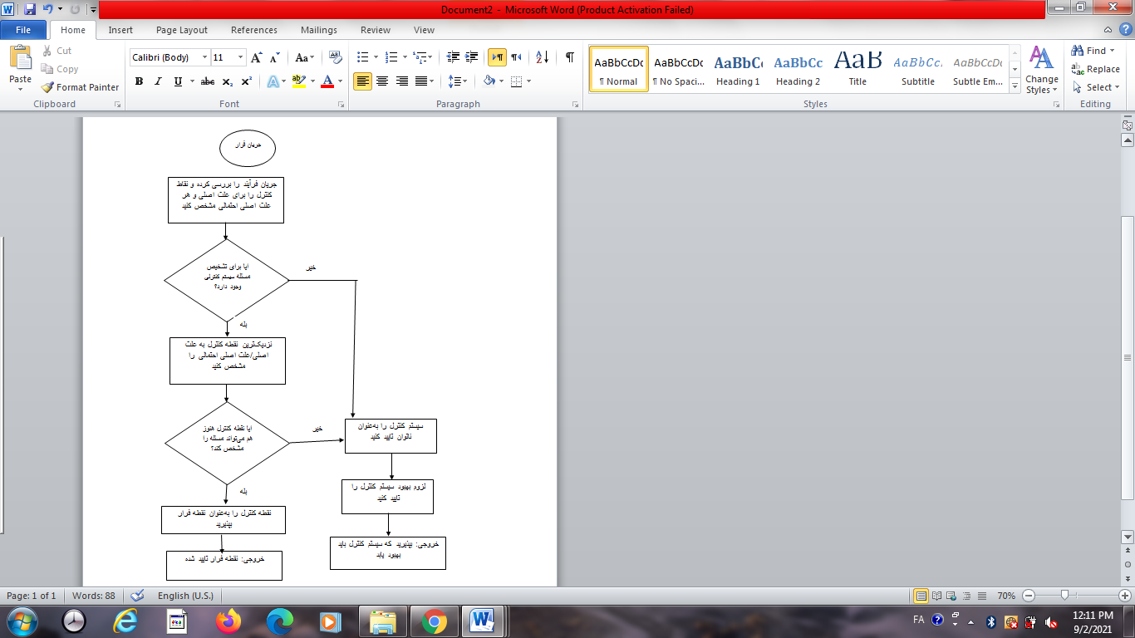

## گام 4 -تعریف علت اصلی و نقطه فرار

در این مرحله از فرآیند حل مسئله به روش جهانی 8D، اقدام مهار موقت (ICA) ایجاد شد؛ در نتیجه زمان با ارزشی برای تمرکز بر حل دائمی مسئله صرفه‌جویی شده است. همچنین، باید بررسی شود که ترکیب تیم، تمام مهارت‌های مورد نیاز برای ورود به مرحله بعدی را داراست یا خیر. دو تعریف مهم زیر باید به‌عنوان ارکان اساسی این بخش از مرحله فرآیند G8D به‌طور کامل درک شوند:

**علت اصلی:** پایین‌ترین سطح رویدادی که به مسئله نسبت داده می‌شود و موجب بروز مسئله گشته است.

**نقطه فرار:** جایی در فرآیند حل مسئله است که علت اصلی مسئله شناسایی نشده و موجب می‌شود مسئله بروز کند. فرآیند جهانی 8D در جهت کمک به پیشرفت این فرآیند از فرم‌های متعددی استفاده می‌کند که عبارتند از:

* کاربرگ تغییرات و تفاوت‌ها
* کاربرگ علت احتمالی
* کاربرگ علت احتمالی اصلی

از این کاربرگ‌ها به منظور هدایت بحث‌ها و تلاش‌ها برای حل مسائل استفاده می‌شود و بخشی از فرآیند محدود کردن نظریه‌های علی به علت اصلی را شکل می‌دهد. همان‌طور که قبلا ذکر شد فرآیند G8D به نحوی ساختار یافته است که از اثر یا نشانه به سمت مسئله و سپس علت اصلی پیش می‌رود. این فرآیند همانند قیفی می‌ماند که تمام نظریه‌ها و ایده‌ها را با استفاده از حقایق (داده‌محور) فیلتر می‌کند تا علت اصلی پیدا و تایید شود.

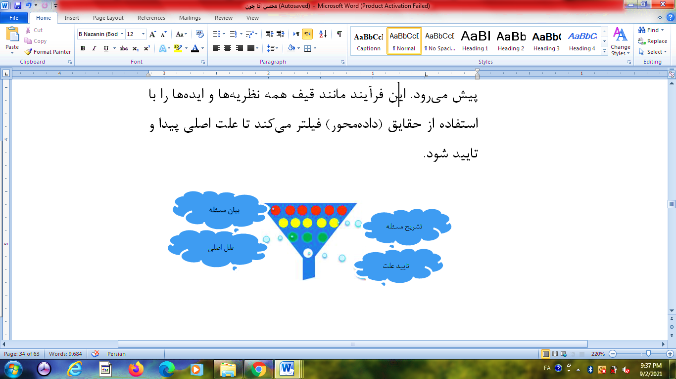

هدف از حل مسئله یافتن علت اصلی و سپس اقدام برای اصلاح و تداوم این اصلاح است.

**تعریف علت اصلی**

توصیه می‌شود از این کاربرگ‌ها برای کمک به درک بهتر تشریح فرآیند استفاده گردد. در این قسمت فقظ بخش‌هایی از کاربرگ‌ها استفاده می‌شود تا نحوه استفاده از آن‌ها را نشان دهد.

## مرحله 1- تعیین تفاوت «است» در برابر «نیست»

در این مرحله برای کمک به پیشرفت فرآیند از کاربرگ تغییرات و تفاوت‌ها استفاده می‌شود. شکل زیر کاربرگ «است یا نیست» و کاربرگ «تغییرات و تفاوت‌ها» را در کنار هم نشان می‌دهد.

|  |  |  |  |  |
| --- | --- | --- | --- | --- |
|  | کاربرگ است یا نیست مسئله | | | |
| بیان مسئله | | | |
| تشریح مسئله | است | نیست | داده‌ها |
| چه چیزی | مشکل چه چیزی |  |  |  |
| عیب چه چیزی |  |  |  |
| کجا | کجا این مشکل رخ داده |  |  |  |
| اولین بار کجا مشاهده شده |  |  |  |
| جایی که دیده شده |  |  |  |
| چه وقت | چه وقت اولین بار مشاهده شده |  |  |  |
| چه مقدار | چه الگویی |  |  |  |
| چه مقدار |  |  |  |
| چقدر تحت تاثیر |  |  |  |
| چه میزانی |  |  |  |
| نقص در هر کالا |  |  |  |
| روند |  |  |  |

|  |  |  |  |
| --- | --- | --- | --- |
|  | تغییرات و تفاوت ها -کاربرگ G8D | | |
| تفاوت ها | تغییرات | داده‌ها |
| چه چیزی |  |  |  |
|  |  |  |
| کجا |  |  |  |
|  |  |  |
| چه وقت |  |  |  |
|  |  |  |
| چه مقدار |  |  |  |
|  |  |  |

با دقت در شکل، متوجه می‌شوید که کاربرگ‌های «است یا نیست» و «تغییرات و تفاوت‌ها» با یکدیگر مطابقت دارند. این امر بدین علت است که سوالی که برای هر ورودی در «است یا نیست» مطرح می‌شود، برای هر ورودی در کاربرگ «تغییرات و تفاوت‌ها» نیز مطرح می‌شود. اساسا باید بین «است» و «نیست» تفاوت وجود داشته باشد در غیر اینصورت هر دو مشکل دارند.

بنابراین این سوال مطرح می‌شود که {چه چیزی در «است» یا پیرامون آن تغییر کرد}. بی‌شک موضوعی تغییر کرده است یا مسئله همیشه وجود داشت؛ این حقیقت دارد. بنابراین باید گزارش روزانه سوالات تهیه شود یا از یکی از اعضای تیم خواسته شود تا در مورد آن تحقیق کند.

محور زمان[21] ابزار مفیدی است که برای ثبت این اطلاعات استفاده می‌شود. از محور زمان برای ثبت همه رویدادهای درون و پیرامون مسئله استفاده می‌شود. مثال: شرکت تولیدکننده آباژور با مشکل رنگ کردن مواجه شد. رویدادهای مهم در خط زمان زیر ثبت می‌شوند:

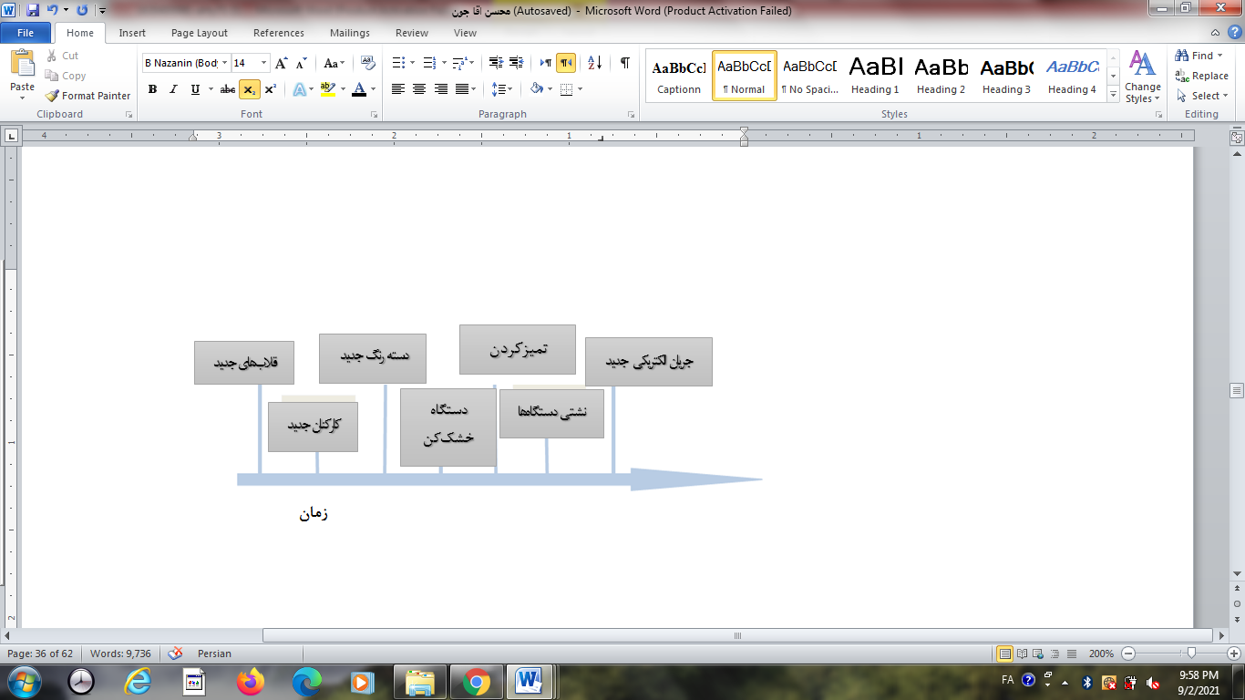

محور زمان با استفاده از داده‌هایی رسم می‌شود که قبلا شناخته شده‌اند (اولین مرتبه‌ای که مشکل دیده شد و...) و همه تغییرات یا «وقایع مهمی» را منعکس می‌کند که در آن زمان رخ دادند. محور زمان با شناسایی مواردی که ممکن است احتمالا موجب بروز این مشکل شده باشند و (به واسطه محور زمان) نتوانستند موجب بروز مشکل شوند برای فیلتر کردن نظریه‌های علیت احتمالی در مراحل بعدی فرآیند استفاده می‌شود.

## مرحله 2 – توسعه نظریه‌های علیت احتمالی

|  |
| --- |
| کاربرگ علل احتمالی |
| A1 |
| B1 |
| C1 |

از کاربرگ «علت احتمالی» برای ثبت هر نظریه‌ای مبنی بر علت اصلی استفاده می‌شود. ابتدا علل احتمالی را از طریق طوفان فکری بررسی کرده و در یادداشت‌های مجزایی ثبت کنید. برای هر علت یک نظریه علیت[22] بیابید که نحوه ایجاد مشکل علت احتمالی را توضیح دهد. نظریه علیت مربوط به هر طوفان فکری ایجاد شده و در کاربرگ نگاشته می‌شود.

توجه: این کاربرگ نیز با دو کاربرگ پیشین مطابقت دارد؛ زیرا این فرآیند بر اساس تفاوت‌ها و تغییرات حول «است» در مقایسه با «نیست» می‌باشد. از این‌رو، نظریه‌های علیت نیز در این راستا ایجاد می‌شوند.

## مرحله 3- تعیین علل اصلی احتمالی

با استفاده از کاربرگ علل اصلی (که مجددا با کاربرگ «است یا نیست» مطابقت دارد) برای هر نظریه علیت مربوط به هر ورودی در کاربرگ «است یا نیست» سوالی مطرح می‌شود که توضیح می‌دهد چرا مسئله در «است» وجود دارد و در «نیست» وجود ندارد. هر بار که پاسخ «بله» است با علامت «+» نشان دهید. اگر پاسخ را نمی‌دانید و باید بیابید با علامت سوال «؟» نشان دهید. اگر پاسخ منفی است با علامت «-» نشان دهید.

|  |  |  |  |  |  |  |  |  |  |  |
| --- | --- | --- | --- | --- | --- | --- | --- | --- | --- | --- |
| کاربرگ علل اصلی احتمالی | | | | | | | | | | |
| A | B | C | D | E | F | G | H | I | J | K |
|  |  |  |  |  |  |  |  |  |  |  |
|  |  |  |  |  |  |  |  |  |  |  |

در صورتی که پاسخ «منفی» باشد پس این علت احتمالی، علت اصلی نیست. به نظریه علیت بعدی مراجعه کنید. برای تمام نظریه‌های علیت این کاربرگ را تکمیل کنید. تمام نتایج باقیمانده دلایل احتمالی مسیر هستند. در اینجاست که از محور زمان برای کسب نتایج مطلوب استفاده می‌شود. اگر هنگام بررسی علل اصلی احتمالی متوجه شویم که محور زمان نشان می‌دهد چنین چیزی نمی‌تواند باشد، می‌توانیم به نظریه علیت بعدی مراجعه کنیم. این بخش، مرحله پیچیده‌ای از فرآیند حل مسئله بوده و برای اطمینان از اینکه براساس فرضیات ایجاد نمی‌شود به دقت اعضای تیم G8D نیاز دارد.

## مرحله 4- بررسی و تایید علت اصلی

حال برای هر علت احتمالی اصلی باید اقدام عملی صورت گیرد تا علت احتمالی اصلی تایید شود. فرآیند بررسی و تایید در صورت امکان باید به صورت عملی انجام شود. اما در برخی موارد ممکن است به مدل‌سازی نیاز باشد. در صورتی که علت اصلی مشخص شد باید «مسئله را به جریان اندازید». وقتی علت احتمالی اصلی حذف شد باید «مسئله را متوقف کنید».

این اقدام عملی فعالیتی برنامه‌ریزی شده می‌باشد ، زیرا برای اعتبارسنجی لازم است. بار دیگر قانون دمینگ، برنامه‌ریزی کردن، انجام دادن، بررسی کردن، عمل کردن برای اینکار استفاده می‌شود. برنامه‌ریزی باید شامل حذف ICA در حین این فرآیند باشد تا اطمینان حاصل گردد که اثر معرفی و حذف علت احتمالی اصلی توسط ICA محافظت نمی‌شود.

## تعیین و تایید نقطه فرار

حال که علت اصلی شناسایی و تایید شد، باید مشخص گردد که مسئله در چه محلی از فرآیند خارج شده یا فرار کرده است. (این اقدام، بررسی فرآیندهای کنترلی است).

* جریان فرآیند را بررسی کرده و نقاط کنترل مربوط به علت یا علل اصلی احتمالی را مشخص کنید (اطمینان حاصل کنید که دلیل فرار علت اصلی اصلاح شده و از فرار هر علت اصلی احتمالی در آینده پیشگیری می‌شود.)
* نزدیک‌ترین نقطه کنترل به علت اصلی و علل احتمالی اصلی را مشخص کنید (معمولا کنترل‌هایی وجود دارند که به نقطه فرار علت نزدیک هستند).
* نقطه کنترل را به‌عنوان نقطه فرار بپذیرید (تایید کنید که این همان نقطه‌ای است که مسئله از آنجا فرار کرده است.)

## تکمیل فرم G8D (الگو)

فرم فرآیند حل مسئله G8D را تکمیل و بخشنامه کنید. به خاطر داشته باشد که به دنبال هر تغییری که در پایان این مرحله رخ می‌دهد ترکیب تیم را به‌روز کنید. فرم G8D خلاصه‌ای از فعالیت حل مسئله بوده و به‌وسیله کاربرگ‌ها، داده‌ها و اطلاعات پشتیبانی دیگری (از جمله کاربرگ‌های تجزیه و تحلیل علت اصلی که در بالا ذکر شدند) حمایت می‌شود که در نتیجه فرآیند حل مسئله G8D ایجاد می‌شوند.

## سوالات ارزیابی

* آیا علت اصلی وجود دارد؟ (یک علت تایید شده که عامل مسئله است)
* آیا این علت اصلی تایید شد؟
* آیا بیش از یک علت احتمالی اصلی وجود دارد؟
* آیا هر مورد تایید شد؟ (تا برای ایجاد اثر موقتی استفاده شود)
* آیا سیستم کنترل وجود دارد تا مسئله را شناسایی کند؟
* آیا سیستم کنترل موجود شناسایی شد؟
* آیا تایید شد که سیستم کنترلی بتواند مسئله را شناسایی کند؟
* آیا باید سیستم کنترل را بهبود بخشید؟
* آیا همه تغییرات (مانند FMEA، طرح کنترل، جریان فرآیند) مستند شدند؟
* آیا ترکیب تیم برای ورود به مرحله بعد مناسب است؟
* آیا مورد یا موارد قابل سنجش بررسی شدند؟
* آیا عملیات خدمات نیاز است؟

|  |
| --- |
| گام 5انتخاب و تایید اقدامات اصلاحی پایدار (PCA)برای علت اصلی و نقطه فرار |

## گام 5- انتخاب و تایید اقدامات اصلاحی پایدار (PCA) برای علت اصلی و نقطه فرار –جریان فرآیند

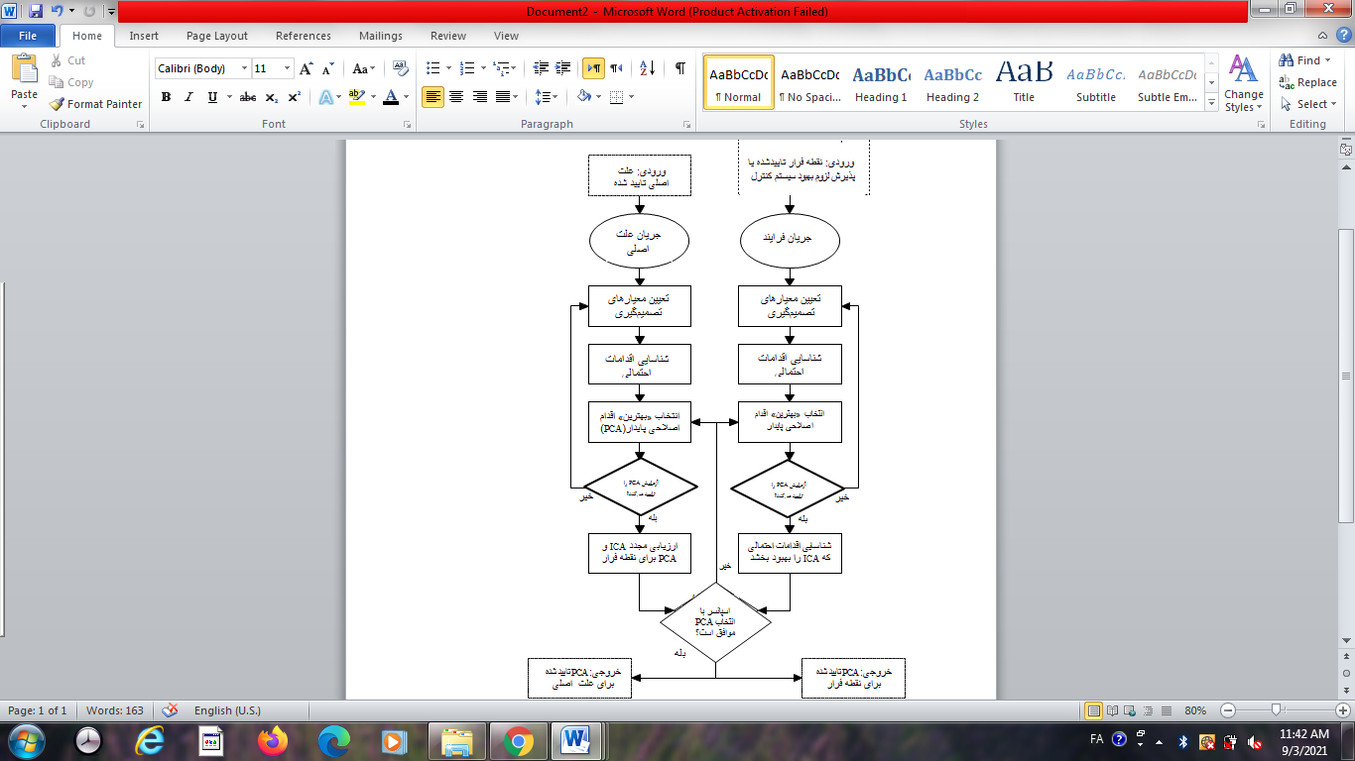

## گام 5- انتخاب و تایید اقدامات اصلاحی پایدار (PCA)

حال که علت یا علل اصلی مسئله مشخص شدند باید مناسب‌ترین اقدام اصلاحی پایدار را تعیین و انتخاب کنید. PCA باید هم برای علت اصلی و هم برای نقطه فرار باید در نظر گرفته شود. اقدام اصلاحی پایدار باید چند نیاز را در نظر بگیرد که هم نیازهای مشتری و هم نیازهای کسب و کار را برآورده کند. با توجه به اینکه امکان دارد چند اقدام اصلاحی پایدار وجود داشته باشند باید مناسب‌ترین PCA اتخاذ شود. با در نظر گرفتن این نکته فرآیندی برای اتخاذ این تصمیم نیاز است.

## تعیین اقدام اصلاحی پایدار

تیم بعد از تعیین علت اصلی مسئله‌، داده‌ها و اطلاعات موجود را در اختیار دارد تا مشخص کند چه اقدامات اصلاحی برای اجرا وجود دارند. تمام این موارد به نحوی مطرح شدند تا تضمین کنند که همه مراحل ضروری برای حذف و محافظت در برابر علت اصلی بررسی شدند.

## انتخاب اقدام اصلاحی پایدار

به منظور انتخاب اقدام اصلاحی پایدار باید دو سطح از نیازها را در نظر گرفت:

- حقایق[23] : معیارهایی که باید در نظر گرفته شوند (اجباری) و دستیابی به آن‌ها قابل محاسبه و واقع‌بینانه باشد.

- خواسته‌ها[24] : معیارهایی که داشتن آن خوب است اما اجباری نیستند.

مثال‌ها: حقایق باید به صورت زیر باشند:

* باید در مدت سه ماه اجرا شود.
* هزینه اجرای آن نباید بیشتر از 25 هزار پوند باشد.
* باید قادر به تحویل محصول در حین اجرا باشد.
* باید علت اصلی مسئله را برای همیشه حل کند.

خواسته‌ها باید به صورت زیر باشند:

* در اولین سال عملیات مقرون به‌صرفه و سودآور باشند (وضعیت هزینه‌ها به اضافه هزینه‌های جاری در اولین سال)
* در سریع‌ترین زمان ممکن تبیین گردند.
* بدون نیاز به زمان بیشتر اجرا شوند.
* بر مصرف انرژی تاثیر نداشته باشند.
* هم‌زمان در دو مسیر کار کنند.

برای اینکار از کاربرگ‌های تصمیم‌گیری استفاده می‌شود (دو کاربرگ در مجموعه وجود دارند که یکی مربوط به ثبت معیار بوده و دیگری مربوط به ارزیابی میزان تطابق هر گزینه با این معیارهاست).

|  |  |
| --- | --- |
| کاربرگ تصمیم‌گیری (معیارها) | |
| معیارها | |
| (A | |
| (B | |
| خواسته‌ها | میزان اهمیت (1-10) |
| (1 |  |
| (2 |  |

معمولا حقایق و خواسته‌ها در سطح مدیریت تبیین می‌شوند زیرا باید بودجه‌هایی برای بهبود عملیات تعیین گردد که به تایید مدیریت نیاز است. سایر نیازهای کسب و کار نیز باید در سطح مدیریتی مطرح شوند. خواسته‌ها با استفاده از کاربرگ معیارها و ضوابط از نظر اهمیت نسبی امتیازدهی می‌شوند که 10 حداکثر امتیاز است. این امتیاز به‌عنوان بخشی از فرآیند انتخاب استفاده می‌شود. حقایق امتیازدهی نمی‌شوند، زیرا آن‌ها شرایطی هستند که باید برای پذیرش اقدامات اصلاحی رعایت شوند. این کاربرگ برای ثبت و رتبه‌بندی حقایق و ثبت خواسته‌ها استفاده می‌شود (معمولا تیم مدیریت کسب و کار این موضوع را جمع‌آوری می‌کنند). پس از اینکه حقایق و خواسته‌ها ارائه شدند می‌توان هر PCA را براساس این معیارها رتبه‌بندی کرد. برای تسهیل این فرآیند از کاربرگ تصمیم‌گیری استفاده می‌شود.

از کاربرگ‌های تصمیم‌گیری برای رتبه‌بندی هر یک از PCAها استفاده می‌شود و در ابتدا بررسی می‌شود که آیا PCA با تمام حقایق تطابق دارد یا خیر. در صورتی که PCA با همه حقایق مطابقت نداشته باشد نمی‌توان از آن را در فرم موجود استفاده کرد. سپس خواسته‌ها برای PCAهای احتمالی که با حقایق مطابقت دارند به این صورت امتیازدهی می‌شوند که چگونه PCA هر یک از معیارها را محقق می‌کند. 10 امتیاز کامل بوده و صفر فاقد امتیاز است.

امتیازات با یکدیگر جمع شده و امتیاز نهایی برای رتبه‌بندی PCA استفاده می‌شود. معمولا PCA که بیشترین امتیاز را دارا شد، موردی است که برای حرکت رو به جلو انتخاب می‌شود.

|  |  |  |  |
| --- | --- | --- | --- |
| کاربرگ تصمیم‌گیری (انتخاب‌ها) | | | |
| توصیف PCA | | توصیف PCA | |
| گیت اطلاعات | تیم | گیت اطلاعات | تیم |
| (A |  | (A |  |
| (B |  | (B |  |
| اطلاعات خواسته‌ها | امتیاز | اطلاعات خواسته‌ها | امتیاز |
| 1) |  | 1) |  |
| 2) |  | 2) |  |
| رتبه نهایی |  | رتبه‌ نهایی |  |

## تایید PCA

در نهایت تیم G8D باید PCA را تایید کند که علت اصلی را برای همیشه بر طرف می‌کند.

## تکمیل فرم G8D (الگو)

فرم G8D را تکمیل کرده و بخشنامه کنید. توجه کنید که به ازای هر تغییری که در پایان این مرحله رخ می‌دهد ترکیب تیم باید به‌روز شود. فرم G8D خلاصه‌ای از فعالیت حل مسئله بوده و به‌وسیله کاربرگ‌ها، داده‌ها و اطلاعات پشتیبانی دیگری (از جمله کاربرگ‌های تجزیه و تحلیل علت اصلی که در بالا ذکر شدند) حمایت می‌شود که در نتیجه فرآیند حل مسئله G8D ایجاد می‌شوند.

## گام 5- سوالات ارزیابی

* آیا معیارهایی برای انتخاب PCA مربوط به علت اصلی و نقطه فرار مشخص شدند؟
* این تصمیم چه خطراتی به همراه داشته و چگونه باید آن‌ها را مدیریت کرد؟
* آیا حامی با PCA منتخب موافقت کرد؟
* چه شواهد (یا مدارکی) وجود دارد که اثبات کند این PCA می‌تواند مسئله را در سطح علت اصلی بر طرف کند؟
* آیا تغییراتی که در الگوها ایجاد شدند از نظر روش‌های اعتبارسنجی ما مجاز هستند؟
* آیا امکان دارد این انتخاب پس از اجرا مسائل دیگری را ایجاد کند؟
* آیا تمام تغییرات (از جمله FMEA، طرح کنترل، جریان فرآیند) مستند شدند؟
* آیا ترکیب تیم برای ورود به مرحله بعد مناسب است؟
* آیا مورد یا موارد قابل سنجش بررسی شدند؟
* آیا عملیات خدمات نیاز است؟

|  |
| --- |
| گام 6به اجرا درآوردن و اعتبارسنجیاقدامات اصلاحی پایدار (PCA) |

## گام 6- به اجرا درآوردن و اعتبارسنجی اقدامات اصلاحی پایدار (PCA)

ورودی: PCA تاییدشده مربوط به علت اصلی

ورودی: PCA تاییدشده مربوط به نقطه فرار

ایجاد برنامه اقدام برای PCA

ایجاد برنامه اقدام برای PCA

اجرای برنامه PCA

اجرای برنامه PCA

حذف اقدام مهار موقت

همراه با مشتری با استفاده از نشانه قابل سنجش حذف نشانه را تایید کنید

اعتبارسنجی

حذف ICA و ارزیابی PCA مربوط به نقطه فرار

اعتبارسنجی

خروجی: PCAهای اجراشده و داده‌های معتبر

Develop action plan for

PCA

Implement

PCA plan

Remove ICA and

evaluate PCA for

escape point

Implement

PCA plan

Develop action plan for

PCA

Remove Interim

Containment Actions

Perform validation

Perform validation

Confirm with customer,

using the symptom

measurable, that the

symptom has been

eliminated

Root Cause

Flow

Escape

Flow

INPUT

Verified PCA for

Root Cause

INPUT

Verified PCA for

Escape Point

OUTPUT

Implemented PCAs

and Validation Data

## گام 6- به اجرا درآوردن و اعتبارسنجی اقدامات اصلاحی پایدار (PCA)

حال که بهترین PCA برای علت اصلی و نقطه فرار تعیین و تایید شد مرحله بعد اجرای PCA است. به منظور اطمینان از اجرای موفق PCA از چرخه دمینگ برنامه‌ریزی کردن، انجام دادن، بررسی کردن، عمل کردن استفاده می‌شود. فرآیند حل مسئله G8D روشی ساختار ‌یافته برای یافتن علت اصلی و نقطه فرار و انجام اقداماتی برای اطمینان از برطرف شدن دائمی این مسائل به واسطه کنترل‌ها و اقدامات کارآمدی است که در واحدهای عملیاتی کسب و کار تعبیه شدند.

## اجرا و اعتبارسنجی PCA

از چرخه دمینگ در مراحل مختلف فرآیند G8D استفاده شد. چرخه دمینگ با فرم G8D شروع شده و در مراحل مختلف فرآیند استفاده می‌شود. در این مرحله، چرخه دمینگ در موارد زیر استفاده می‌شود:

**برنامه‌ریزی:**

اجرای اقدام اصلاحی پایدار (PCA) با توجه ویژه به:

* برنامه‌ریزی برای اعتبارسنجی PCA
* برنامه‌ریزی برای حذف ICA به‌عنوان بخشی از اجرای PCA
* بررسی کامل به منظور یافتن اثرات جانبی احتمالی
* برنامه‌ریزی برای نظارت مستمر بر اثربخشی PCA
* برنامه‌ریزی برای تمام منابع ضروری
* برنامه‌ریزی برای مستندسازی، دستورالعمل‌های فرآیند، آموزش و اطلاع‌رسانی در مورد اجرای PCA
* تعیین نقش‌ها و مسئولیت‌های تیم (چه چیزی، چه وقت، چگونه، چه کسی و کجا)

**انجام دادن:**

طرح اجرای PCA را هم برای علت اصلی و هم برای نقطه فرار آغاز کرده و اطمینان حاصل کنید که تمام مراحل مدیریت و رعایت شدند.

**بررسی کردن:**

بررسی کنید که PCA به‌طور کامل اجرا شده و در فرآیندهای عملیاتی و تجاری ادغام گشته است. PCA را هم برای علت اصلی و هم برای نقطه فرار اعتبارسنجی کنید. اعتبارسنجی در این مرحله از فرآیند G8D به صورت مستمر انجام می‌شود. برای بررسی کارآمدی PCA باید از همان موارد قابل سنجشی استفاده شود که برای تشریح مسئله استفاده شدند. به عبارت دیگر مقایسه داده‌های مشابه.

**عمل کردن:**

انجام اقدامات لازم بنابر هرگونه تغییر در برنامه یا نتایج مورد انتظار.

## اعتبارسنجی

اعتبارسنجی تاییدی است که بعد از اجرای PCA در یک بازه زمانی انجام می‌شود. اعتبارسنجی باید:

* از تایید موفقیت‌آمیز پیروی کند.
* قبل و بعد از اجرا مقایسه داده‌محوری را ارائه دهد.
* بررسی کند که اجرای PCA مشکل یا عارضه جانبی ایجاد نمی‌کند.

**اعتبارسنجی:**

* معمولا تحت شرایط عملیاتی معین در مورد محصول نهایی یا فرآیند انجام می‌شود.
* ممکن است در مراحل اولیه و قبل از تکمیل محصول ضروری باشد.
* باید از همان شاخص‌هایی استفاده ‌کند که مسئله را نشان می‌دهند و به راحتی قابل ردیابی باشند.

## تکمیل گزارش G8D (الگو)

فرم G8D را تکمیل کرده و بخشنامه کنید. توجه کنید که به ازای هر تغییری که در پایان این مرحله رخ می‌دهد ترکیب تیم باید به‌روز شود. فرم G8D خلاصه‌ای از فعالیت حل مسئله بوده و بوسیله کاربرگ‌ها، داده‌ها و اطلاعات پشتیبانی دیگری (از جمله کاربرگ‌های تجزیه و تحلیل علت اصلی که در بالا ذکر شدند) حمایت می‌شود که در نتیجه فرآیند حل مسئله G8D ایجاد می‌شوند.

## سوالات ارزیابی

* آیا حضور نمایندگان آن واحدها برای اجرای ICA در تیم شما به منظور برنامه‌ریزی و اجرا در بخش‌های آنان ضروری است؟
* مشارکت مشتری یا تامین‌کننده به چه نحوی باید باشد؟
* آیا طرح اقدام (تعیین مسئولیت‌ها، تخصیص زمان، پشتیبانی) تعیین و ابلاغ شد؟
* آیا منابع ضروری برای اجرای این طرح را در اختیار دارید؟
* اقدامات احتیاطی مناسب چه هستند؟
* چه عواملی موجب شروع اقدامات احتیاطی ما می‌شوند؟
* چگونه بر تکمیل طرح نظارت می‌کنید؟
* چه آموزش‌هایی نیاز هستند؟
* از چه موارد قابل سنجشی برای اعتبارسنجی نتیجه PCA ها (هم نتایج کوتاه‌مدت و هم بلندمدت) استفاده می‌شود؟
* آیا سیستم‌ها، شیوه‌ها، دستورالعمل‌ها، مستندات و غیره به‌روز شدند؟
* آیا تمام تغییرات (مانند FMEA، کنترل طرح، جریان فرآیند) مستند شدند؟
* آیا ترکیب تیم برای ورود به مرحله بعد مناسب است؟

|  |
| --- |
| گام 7پیشگیری از وقوع مجدد |

## گام 7 –پیشگیری از وقوع مجدد- جریان فرآیند

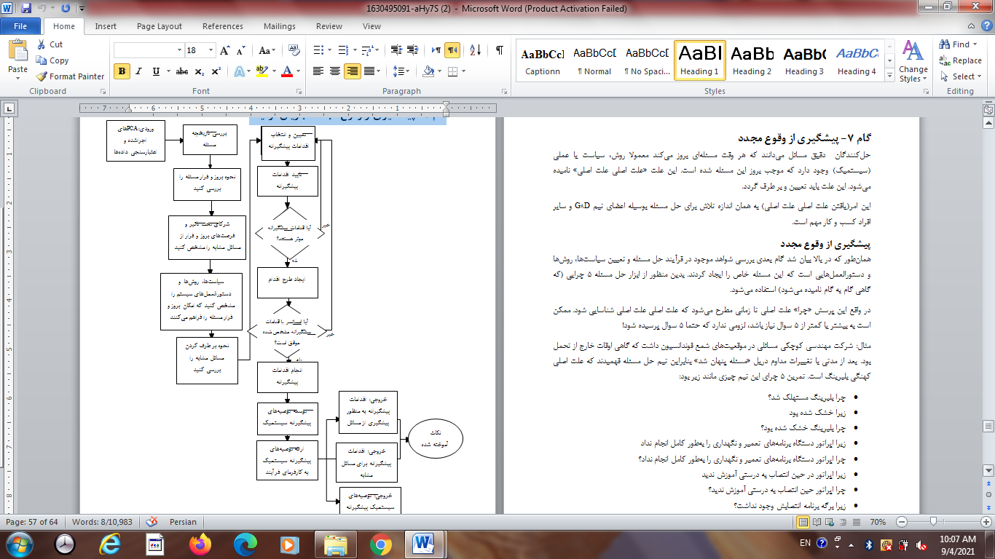

## گام 7- پیشگیری از وقوع مجدد

حل‌کنندگان مسائل به خوبی می‌دانند که هر زمان مسئله‌ای بروز می‌کند معمولا روش، سیاست یا عملی (سیستمیک) وجود دارد که موجب بروز این مسئله شده است. این علت «علت اصلی علت اصلی» نامیده می‌شود که باید تعیین و برطرف گردد. این امر (یافتن علت اصلی علت اصلی) به همان اندازه تلاش برای حل مسئله به‌وسیله اعضای تیم G8D و سایر افراد سازمان مهم است.

## پیشگیری از وقوع مجدد

همان‌طور که در بالا بیان شد گام بعدی بررسی شواهد موجود در فرآیند حل مسئله و تعیین سیاست‌ها، روش‌ها و دستورالعمل‌هایی است که این مسئله خاص را ایجاد کردند. بدین منظور از ابزار حل مسئله 5 چرا (5WHY) که گاهی گام به گام نامیده می‌شود، استفاده می‌گردد. در واقع این پرسش «چرا» علت اصلی تا زمانی مطرح می‌شود که علت اصلی علت اصلی شناسایی شود. ممکن است به بیشتر یا کمتر از 5 سوال نیاز باشد، لزومی ندارد که حتما 5 سوال پرسیده شود!

مثال: شرکت مهندسی کوچکی در شمع فوندانسیون دارای مشکلات و مسائلی بود که در برخی موارد از تحمل مدیران خارج می‌گشت. پس از مدتی با تغییرات مداوم دریل «مسئله پنهان شد» بنابراین تیم حل مسئله به این نکته رسیدند که علت اصلی کهنگی بلبرینگ است. تمرین 5 چرای این تیم همانند زیر بود:

1) چرا بلبرینگ مستهلک شد؟

* زیرا خشک شده بود.

2) چرا بلبرینگ خشک شده بود؟

* زیرا اپراتور دستگاه، برنامه‌های تعمیر و نگهداری را به‌طور کامل انجام نداد.

3) چرا اپراتور دستگاه برنامه‌های تعمیر و نگهداری را به‌طور کامل انجام نداد؟

* زیرا اپراتور در حین انتصاب به درستی آموزش ندید.

4) چرا اپراتور حین انتصاب به درستی آموزش ندید؟

* زیرا برگه برنامه انتصاب وی وجود نداشت.

5) چرا این برگه وجود نداشت؟

* زیرا مهندس برنامه انتصاب او را امضا نکرده بود (علت اصلی).

در حقیقت، فرآیند انتصاب به هر مدیر امکان می‌دهد تا برنامه انتصاب (مسئله سیستمیک) را امضا کند. این مسائل سیستمیک باید رفع شوند. هدف از اینکار، تغییر سیستمی است که موجب بروز مسئله شد تا از بروز مسائل مشابه پیشگیری نماید. از آنجایی که این مسائل سیستمیک فراتر از تیم G8D هستند، چنین تغییراتی در سطح مدیریت انجام می‌شوند. با این وجود، تیم این فرصت را دارد که به منظور بهبود سیستمیک پیشنهاداتی را ارائه کند.

## تکمیل فرم گزارش G8D (الگو)

در این مرحله تیم اطمینان می‌دهد که گزارش G8D کامل همراه با جزئیات تمام اقدامات فوق از جمله توصیه‌های مربوط به تغییرات سیستمیک به تمام افراد ذینفع ابلاغ می‌شود.

## سوالات ارزیابی

* برای پیشگیری از وقوع مجدد علت اصلی چه اقدامی باید انجام داد؟
* برای پیشگیری از وقوع مجدد فرار چه اقدامی باید انجام داد؟
* چه مدارکی وجود دارند که اثبات می‌کنند به روش بهبود فرآیند نیاز است؟
* چه نقاط بررسی برای ارزیابی بهبود سیستم تعیین شدند؟
* کدام سیاست، سیستم یا دستورالعمل مدیریتی موجب بروز این مسئله شد؟
* چه کسی مسئولیت این رویه‌ها را بر عهده دارد؟
* آیا حامی با توصیه‌های سیستمیک پیشگیرانه از سوی تیم موافق است؟
* آیا تمام تغییرات (مانند FMEA، کنترل طرح، جریان فرآیند) مستند شدند؟
* آیا عملیات خدمات نیاز است؟

|  |
| --- |
| گام 8قدردانی از مشارکت‌های انفرادی و گروهی |

## گام 8- قدردانی از مشارکت‌های انفرادی و گروهی–جریان فرآیند

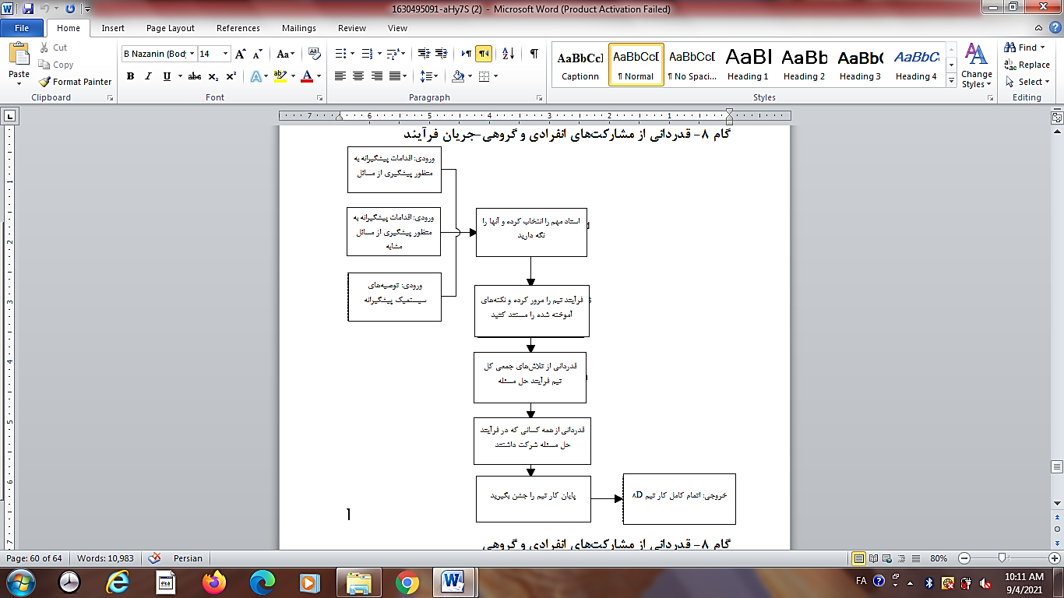

## گام 8- قدردانی از مشارکت‌های انفرادی و گروهی

استفاده از این فرآیند به مهارت و تجربه در سازمان نیاز دارد تا بتوان مسائل را به‌طور موفقیت‌آمیزی حل کرد. این مهارت‌ها و تجارب علت انتخاب اعضای تیم هستند. فرآیند حل مسئله در هر مرحله، درک داده‌محور مسئله را افزایش می‌دهد. با درک بیشتر مسئله، علت اصلی و راه حل مهارت‌ها و تجارب مختلف باید در مراحل مختلف فرآیند «تهیه و تدوین» شوند. قدردانی از تلاش‌های تیم و افراد دیگری که در حل مسئله نقش دارند مهم است. زیرا عزت نفس و عملکرد آن را تقویت می‌کند.

## تکمیل کسب و کار ناتمام

مطمئن شوید که تمام اقدامات حل مسئله کامل شده‌اند. فعالیت‌های این قسمت عبارتند از:

* نهایی کردن و بایگانی اسناد
* تشخیص و تصویب نکات فنی آموخته شده
* ارائه اطلاعات نهایی به حامی
* بیان تجارب عضو تیم به اعضای تیم (یادگیری مشارکتی[25])
* بایگانی تمام نکات فراگرفته از فرآیند حل مسئله
* اطمینان از بازنگری و به‌روزرسانی مستندات مرتبط دیگر (مانند FMEA، طرح کنترل و غیره)

## اتمام فرآیند

در این مرحله که مرحله نهایی در فرآیند حل مسئله است تیم تضمین می‌کند که گزارش 8D کامل که همه فعالیت‌های بالا از جمله توصیه‌های مربوط به تغییرات سیستمیک را در بر می‌گیرد به همه افراد ذینفع ابلاغ می‌شود.

## سوالات ارزیابی

* آیا گزارش G8D به‌روز و منتشر شد؟
* آیا مراحل اداری G8D کامل شد و آیا سایر اعضای سازمان (که باید مطلع شوند) و مشتریان از وضعیت 8D مطلع شدند؟
* آیا گزارش G8D و پیوست‌های آن در فایل پیشین ذخیره می‌شود؟
* آیا فهرستی از اعضای فعلی و قبلی تیم موجود است؟
* آیا تمام اعضای تیم مشارکت قابل توجهی داشتند؟ نقش آن‌ها چه بود؟
* آیا از همه اعضای فعلی و قبلی تیم قدردانی می‌شود؟
* آیا نتایج بدست آمده بوسیله تیم باید آگهی شوند (برای مثال در خبرنامه شرکت)؟
* به صورت فردی و تیمی چه نکاتی را آموختید؟
* تکیل فرآیند G8D چه مزایایی برای سازمان داشت؟
* چه کاری به خوبی انجام شد؟
* آیا تغییراتی در رویه‌های کسب و کار ایجاد شدند که باید بر اساس یادگیری در این G8D در نظر گرفته شوند؟

## خلاصه

* G8D باید مانند سایر اقدامات به یک فرآیند تجاری تبدیل شده و با طراحی، عملیات و سایر اقدامات تجاری و کنترل کیفیت ترکیب شود. G8D روش مستقلی نیست زیرا سایر فرآیندهای تجاری ورودی‌هایش هستند و خروجی‌هایش فراتر از حل مسئله هستند. همان‌طور که پیش‌تر بیان شد G8D باید به‌طور کامل در کسب و کار ترکیب شود تا مزایایی را برای کسب و کار به ارمغان آورد که یک روش حل مسئله جامع می‌تواند ارائه کند.
* پس از مطالعه این کتاب کار به مطالعه موردی G8D نگاهی بیاندازید تا نحوه کاربردش را ببینید.
* به « G8D مطالعه موردی-شرکت Creative Lighting» مراجعه کنید.

|  |
| --- |
| واژه نامه |

|  |  |
| --- | --- |
| طرح کنترل | طرح کنترل، سند مدیریت فرآیندی است که تمام ویژگی‌های مهم یک فرآیند، ابزارهای مدیریت فرآیند و کنترل‌هایی را تعیین می‌کند که باید استفاده شوند. همچنین، وقتی فرآیند از کنترل خارج می‌شود، برنامه‌های اقدام اضطراری را شناسایی می‌کند. |
| مشتری | مشتری به هر فردی (داخلی یا خارجی) اطلاق می‌شود که محصول یا فرآیند را دریافت می‌کند. مشتری عبارت است از: کارفرما یا اپراتور فرآیند بعدی، کاربر نهایی محصول یا خدمات یا کاربر یا رابط کاربری دیگر. |
| DOE (طراحی آزمایش‌ها) | روش آماری قابل اعتماد برای تعیین اثرات بیش از یک تغییر در زمان و در عین حال به حداقل رساندن تعداد آزمایش‌های مورد نیاز برای ایجاد داده‌های قابل اعتماد کافی تا تصمیم‌گیری بر اساس آنها انجام شود. |
| ERA (اقدام واکنش اضطراری) | اقدامی برای محافظت از مشتری (داخلی یا خارجی) در برابر نشانه (یا اثرات) مسئله. |
| نقطه فرار | نقطه‌ای در فرآیند که مسئله از آنجا فرار کرد، نقطه‌ای که مسئله باید در آنجا تشخیص داده می‌شد یا از آن جلوگیری می‌شد اما این اتفاق رخ نداده. |
| نمودار استخوان ماهی | روش ساختار ‌یافته‌ای برای سازماندهی علل احتمالی که در نتیجه توفان فکری ایجاد می‌شوند. معمولا این ساختار حول دسته‌های تعاملی مانند انسان، محیط، فرآیند، تجهیزات و مواد ایجاد می‌شود. |
| PMEA  (تحلیل حالت‌های خرابی و عوامل آن‌ها) | تحلیل خرابی‌های احتمالی در یک طراحی، فرآیند، سیستم یا ماشین. اولویت اقدامات لازم برای به حداقل رساندن احتمال شکست را تعیین می‌کند. تحلیل اثرات خرابی. |
| ICA  (اقدام مهار موقت) | اقدامی که برای محافظت از مشتری در نظر گرفته می‌شود. مزیت ICA این است که اطلاعات بیشتری در مورد مسئله دارد. |
| مدل‌سازی | فرآیند آماری به منظور آزمایش ایده‌ها برای تعیین احتمالی نتیجه. |
| نویز | نویز کل تغییرات داخلی، خارجی، محیطی و نحوه استفاده مشتری است که محصول در طول چرخه عمرش تحت تاثیر آنها عمل می‌کند. |
| PCA  (اقدام اصلاحی پایدار) | اقدامی که برای رفع علت اصلی مسئله تایید و اعتبارسنجی می‌شود. |
| جریان فرآیند | مراحل تبدیل متوالی به منظور پیشبرد محصول یا نتیجه فرآیند به سمت محصول نهایی مورد نظر. |
| نمودار جریان فرآیند | روشی شماتیک برای ثبت هر مرحله از فرآیند که عبارت است از: ورودی‌ها، خروجی‌ها و موارد قابل سنجش. |
| طراحی استوار | طرحی که همه «نویزهایی» که محصول در شرایطش استفاده می‌شود را در نظر می‌گیرد. |
| عملیات خدمات | اقدامی که برای محافظت از مشتری در برابر اثرات (یا نشانه‌های) مسئله مربوط به محصول یا فرآیند در محل مشتری نیاز است. |
| گام به گام | به‌عنوان 5 چرا نیز شناخته می‌شود. فرآیندی برای کشف اطلاعات بیشتر در زمینه مسئله و حرکت به سمت یافتن علت اصلی. این فرآیند شامل پرسش «چراهای» مکرر تا زمانی است که پاسخی وجود نداشته نباشد. به مثال صفحه 42 مراجعه کنید. |
| نشانه | نتیجه ناخواسته یا غیرمنتظره‌ای از یک فرآیند یا محصول که قابل سنجش است. |

1. Emergency Response Action
2. Champion
3. Team Leader
4. Interim Containment Action
5. Permanent Corrective Actions
6. Escape Point
7. Action plans
8. Field service
9. 5 Whys
10. Service Action
11. field
12. Conflict resolution
13. timekeeper
14. Coach
15. core circulation list
16. specific circulation list
17. problem statement
18. Is/Is Not
19. trip
20. Is/Is not
21. time line
22. causal theory
23. Givens
24. Wants
25. Cooperative Learning